|  |
| --- |
|  |



|  |
| --- |
|  |
| **PROJECT DOCUMENT** |
| **SAMPLE PROJECT – CNTT (UDPM)** |
| Hiểu quy trình thực hiện dự án phần mềm, sử dụng tài liệu để xây dựng phần mềm. |

|  |
| --- |
| **GIẢNG VIÊN HƯỚNG DẪN: Thầy Trần Văn Nhuộm** |
| **SINH VIÊN THỰC HIỆN: NHÓM FAMILY CODER** |
|  |
|  |
|  |
|  |

**GIỚI THIỆU THÀNH VIÊN**

|  |  |
| --- | --- |
| **TRÌNH BÀY: FAMILY CODER** | |
| GIÁO VIÊN HƯỚNG DẪN: THẦY TRẦN VĂN NHUỘM | |
| **TÊN THÀNH VIÊN** | **CHỨC VỤ** |
| **Lâm Diễm Thúy** | **Nhóm Trưởng** |
| **Mai Văn Đạt** | **Thành Viên** |
| **Hồ Thị Vân Anh** | **Thành Viên** |
| **Nguyễn Minh Thức** | **Thành Viên** |
| **Thái Hoàng An** | **Thành Viên** |

**LỜI NÓI ĐẦU**

Dự án mẫu là một môn học trong chương trình đào tạo CNTT của hệ cao đẳng thực hành FPT Polytechnic.

Mục tiêu của môn học này là cung cấp cho sinh viên một cái nhìn tổng quan về việc làm dự án phần mềm theo qui trình công nghiệp sát với thực tế hiện nay.

Qua môn học này sinh viên cần biết sử dụng tài liệu dự án được xây dựng sẵn để xây dựng ra một phần mềm – đó là phần mềm Quản lý đào tạo cho trung tâm đào tạo tin học ngắn hạn theo chuyên đề LapTrinhCity.

Trong chương trình đào tạo theo tiêu chuẩn CDIO thì sinh viên cần được huấn luyện các kỹ năng C, D, I, O (**C**onceiving — **D**esigning — **I**mplementing — **O**perating). Dự án này rèn luyện cho sinh viên các kỹ năng I và O đồng thời làm nền tảng cho sinh viên rèn luyện các kỹ năng còn lại C và D qua các môn học tiếp sau trong đó đặc biệt là dự án 1 và dự án 2 và cả thực tập tốt nghiệp.

Với phương pháp đào tạo đảo ngược như vậy chúng tôi mong muốn sinh viên nghề không những có đủ kỹ năng thực hiện mà còn được rèn luyện thêm kỹ phân tích và thiết kế nhằm giúp sinh viên phát triển sự nghiệp lâu dài học học tiếp lên các cấp độ cao hơn.

MỤC LỤC

1 Giới thiệu dự án 15

1.1 Giới thiệu công ty LapTrinhCity 15

1.2 Yêu cầu của công ty 15

1.3 Lập kế hoạch dự án 15

2 Phân Tích Yêu Cầu Khách Hàng 16

2.1 Sơ Đồ Use Case 16

2.2 Đặc Tả Yêu Cầu Hệ Thống (SRS) 18

2.2.1 Quản lý tài khoản 18

2.2.2 Quản lý nhân viên 19

2.2.3 Quản lý chuyên đề 20

2.2.4 Quản lý người học 21

2.2.5 Quản lý khoá học 22

2.2.6 Quản lý học viên 23

2.2.7 Quản lý tổng hợp – Thống kê 24

2.2.8 Đăng nhập 25

2.2.9 Đổi mật khẩu 26

2.2.10 Đăng xuất 26

2.3 Sơ đồ Triển Khai Và Yêu Cầu Hệ Thống 26

2.3.1 Sơ đồ triển khai 26

2.3.2 Yêu cầu hệ thống 28

3 Thiết Kế Ứng Dụng 29

3.1 Mô Hình Công Nghệ Ứng Dụng 29

3.2 Thực Thể 29

3.2.1 Sơ đồ quan hệ thực thể (ERD) 29

3.2.2 Chi tiết thực thể 31

3.3 Giao Diện 33

3.3.1 Sơ đồ tổ chức giao diện 33

3.3.2 Giao diện cửa sổ chính 34

3.3.3 Giao diện chức năng 36

3.3.4 Giao diện hỗ trợ khác 45

4 Thực Hiện Dự Án 47

4.1 Tạo Giao Diện Với Swing 47

4.1.1 Cửa sổ chính (EduSysJFrame) 47

4.1.2 Các cửa sổ quản lý 47

4.1.3 Cửa sổ tổng hợp thống kê 52

4.1.4 Các giao diện hỗ trợ khác 54

4.2 Tạo CSDL Với SQL Server 57

4.2.1 Sơ đồ quan hệ 57

4.2.2 Chi tiết các bảng 57

4.2.1 Các thủ tục lưu tổng hợp thống kê 62

4.2.2 Thủ tục lưu 64

4.3 Lập Trình CSDL 65

4.3.1 Mô hình tổ chức lập trình CSDL 65

4.3.2 JDBCHelper (Jdbc) 66

4.4 Entity Class - DAO Các lớp truy xuất dữ liệu 68

4.4.1 Class Diagram 68

4.4.2 EduSys DAO 69

4.4.3 Entity Class – DAO Nhân Viên 70

4.4.4 Entity Class – DAO Chuyên Đề 71

4.4.5 Entity Class – DAO Khóa Học 72

4.4.6 Entity Class – DAO Người Học 73

4.4.7 Entity Class – DAO Học Viên 74

4.4.8 DAO Thống Kê 75

4.5 Thư Viện Tiện Ích 76

4.5.1 XDate 76

4.5.2 XImages 76

4.5.3 MgxBox 77

4.6 Lập Trình Nghiệp Vụ 78

4.6.1 Cửa sổ chính EduSysJFrame 78

4.6.2 Các cửa sổ hỗ trợ tổ chức 78

4.6.3 Các cửa sổ chức năng quản lý 79

4.6.4 Cửa sổ chức năng tổng hợp – Thống kê 83

5 Kiểm Thử Phần Mềm Và Sửa Lỗi 84

5.1 BaoMat 84

5.2 DangNhap 84

5.3 DoiMatKhau 85

5.4 TaiKhoan 87

5.5 NhanVien 88

5.6 ChuyenDe 89

5.7 NguoiHoc 90

5.8 KhoaHoc 90

5.9 HocVien 92

5.10 ThongKeJDialog 92

6 Đóng Gói Và Triển Khai 93

6.1 Sản Phẩm Phần Mềm 93

6.2 Hướng Dẫn Cài Đặt 93

7 KẾT LUẬN 96

7.1 Thuận Lợi 96

7.2 Khó Khăn 96

# Giới thiệu dự án

## Giới thiệu công ty LapTrinhCity

Trung tâm đào tạo tin học ngắn hạn LapTrinhCity đang đào tạo các khóa tin học ngắn hạn theo chuyên đề như Photoshop, Java, Web…

Việc quản lý khóa học, học viên, bảng điểm và doanh thu đang thực hiện thông qua excel. Hiện Trung tâm đang gặp khó khăn khi số lượng người học ngày một nhiều, dữ liệu ngày càng lớn nên việc quản lý excel gặp rất nhiều khó khăn, dễ sai sót mà không bảo mật.

## Yêu cầu của công ty

LapTrinhCity mong muốn xây dựng một phần mềm để giải quyết khó khăn trên.

* **Yêu cầu chức năng nghiệp vụ:**
  + Quản lý người đăng ký học
  + Quản lý các chuyên đề
* Quản lý nhân viên
* Quản lý tài khoản
  + Quản lý các khóa học được tạo ra từ các chuyên đề
  + Quản lý học viên của các khóa học o Tổng hợp bảng điểm của các khóa học
  + Thống kê doanh thu, số lượng người học từng chuyên đề theo năm
  + Tổng hợp số lượng người học đăng ký theo tháng
* **Yêu cầu về bảo mật** 
  + Tất cả mọi thành viên phải đăng nhập mới sử dụng được phần mềm
  + Trưởng phòng đào tạo được phép thực hiện tất cả các chức năng
  + Nhân viên phòng đào tạo không được phép xóa dữ liệu và cũng không được xem thông tin về doanh thu
* **Yêu cầu về môi trường công nghệ**
* Ứng dụng phải được thực với công nghệ Swing và JDBC chạy trên mọi hệ điều hành với môi trường JDK tối thiểu 1.8
* Hệ quản trị CSDL SQL Server 2008 trở lên

## Lập kế hoạch dự án

|  |  |  |  |  |
| --- | --- | --- | --- | --- |
| **TT** | **Hạng mục** | **Bắt đầu** | **Kết thúc** | **Kết quả** |
| 1 | Phân tích yêu cầu khách hàng | 12/09/2022 | 15/09/2022 | Hoàn thành |
| 1.1 | Hiện trạng | 12/09/2022 | 12/09/2022 | Hoàn thành |
| 1.2 | Yêu cầu của công ty | 13/09/2022 | 13/09/2022 | Hoàn thành |
| 1.3 | Lập kế hoạch | 13/09/2022 | 15/09/2022 | Hoàn thành |
| 2 | Phân tích yêu cầu của khách hàng | 16/09/2022 | 22/09/2022 | Hoàn thành |
| 2.1 | Sơ đồ use case | 16/09/2022 | 17/09/2022 | Hoàn thành |
| 2.2 | Đặt tả yêu cầu hệ thống (SRS) | 17/09/2022 | 19/09/2022 | Hoàn thành |
| 2.3 | Sơ đồ triển khai và yêu cầu hệ thống | 20/09/2022 | 22/09/2022 | Hoàn thành |
| 3 | Thiết kế | 23/09/2022 | 28/09/2022 | Hoàn thành |
| 3.1 | Mô hình triển khai | 23/09/2022 | 23/09/2022 | Hoàn thành |
| 3.2 | Thiết kế CSDL | 24/09/2022 | 26/09/2022 | Hoàn thành |
| 3.3 | Thiết kế giao diện | 26/09/2022 | 28/09/2022 | Hoàn thành |
| 4 | Thực hiện dự án | 28/09/2022 | 07/09/2022 | Hoàn thành |
| 4.1 | Tạo giao diện với Swing | 28/09/2022 | 30/09/2022 | Hoàn thành |
| 4.2 | Lập trình CSDL | 30/09/2022 | 01/10/2022 | Hoàn thành |
| 4.3 | Code các chức năng của hệ thống | 01/10/2022 | 06/10/2022 | Hoàn thành |
| 4.4 | Lập trình nghiệp vụ | 06/10/2022 | 07/10/2022 | Hoàn thành |
| 5 | Kiểm thử | 07/10/2022 | 09/10/2022 | Hoàn thành |
| 5.1 | Xây dựng kịch bảng kiểm thử | 07/10/2022 | 09/10/2022 | Hoàn thành |
| 6 | Đóng gói & triển khai | 09/10/2022 | 15/10/2022 | Hoàn thành |
| 6.1 | Sản phẩm phần mềm | 09/10/2022 | 12/10/2022 | Hoàn thành |
| 6.2 | Hướng dẫn cài đặt | 12/10/2022 | 15/10/2022 | Hoàn thành |

# Phân Tích Yêu Cầu Khách Hàng

## Sơ Đồ Use Case

Use case là sơ đồ tổng quan về mặt chức năng và phân vai trò người sử dụng. Dựa vào yêu cầu hệ thống của khách hàng, chúng ta có thể phác thảo sơ đồ use case như sau.

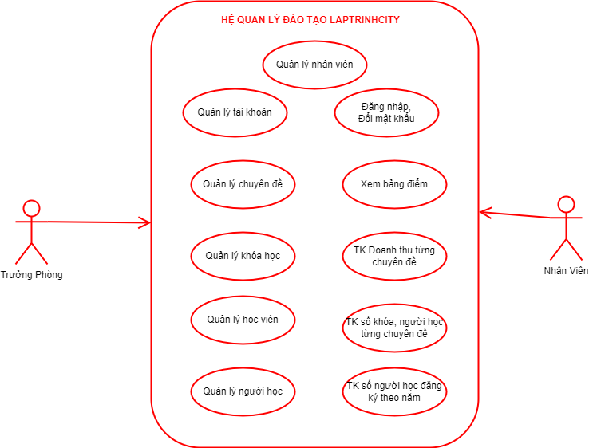

## Đặc Tả Yêu Cầu Hệ Thống (SRS)

### Quản lý tài khoản

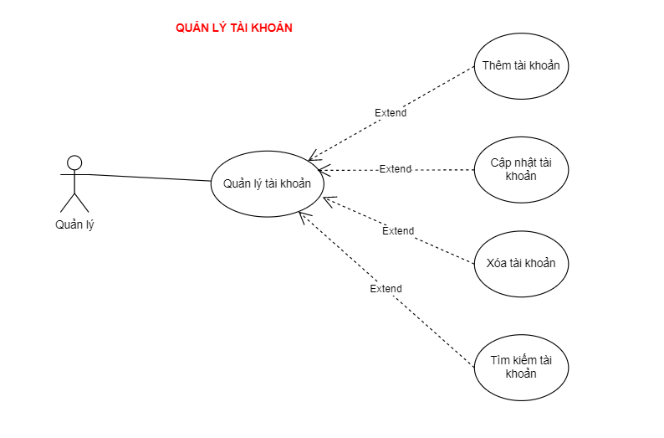

* **Mô tả chức năng:** Chức năng quản lý tài khoản được sử dụng để quản lý thông tin tài khoản . Yêu cầu của chức năng này là liệt kê danh sách tài khoản, xem thông tin chi tiết của mỗi tài khoản, thêm tài khoản mới, cập nhật thông tin hoặc xóa tài khoản đã tồn tại
* **Dữ liệu liên quan:** Thông tin của mỗi tài khoản gồm: ID, tên đăng nhập, mật khẩu đăng nhập,email đăng nhập, vai trò khi đăng nhập vào hệ thống (gồm trưởng phòng và nhân viên bình thường).
* **Đối tượng sử dụng:** Chỉ có trưởng phòng mới sử dụng được.

### Quản lý nhân viên

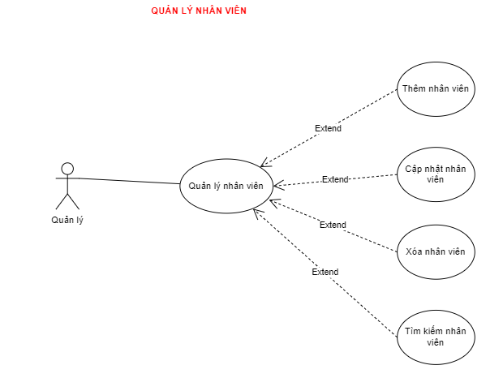

* **Mô tả chức năng:** Chức năng quản lý nhân viên được sử dụng để quản lý thông tin nhân viên . Yêu cầu của chức năng này là liệt kê danh sách nhân viên, xem thông tin chi tiết của mỗi nhân viên, thêm nhân viên mới, cập nhật thông tin hoặc xóa nhân viên đã tồn tại
* **Dữ liệu liên quan:** Thông tin của mỗi nhân viên gồm: mã nhân viên , họ và tên , giới tính,email, địa chỉ, hình ảnh, vai trò của nhân viên(gồm trưởng phòng và nhân viên bình thường).
* **Đối tượng sử dụng:** Chỉ có trưởng phòng mới sử dụng được.

### Quản lý chuyên đề

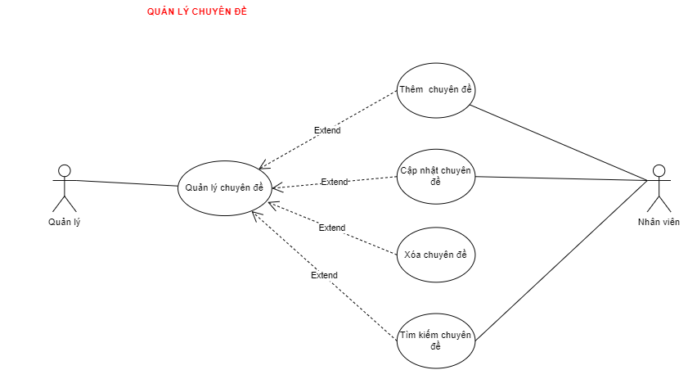

* **Mô tả chức năng** : chức năng này được sử dụng để quản lý thông tin chuyên đề. Yêu cầu của chức năng này là liệt kê danh sách chuyên đề và xem thông tin chi tiết của mỗi chuyên đề, và có thể thêm, sửa, xóa, cập nhật chuyên đề và có làm mới thông tin nhập.
* **Dữ liệu liên quan** : Thông tin của mỗi chuyên đề gồm : Mã chuyên đề, tên chuyên đề, thời gian(giờ), học phí, mô tả chuyên đề.
* **Đối tượng sử dụng** : Sau khi đăng nhập thì trưởng phòng có thể thêm, sửa, xóa các chuyên đề. Nhân viên thì không được xóa chuyên đề.

### Quản lý người học

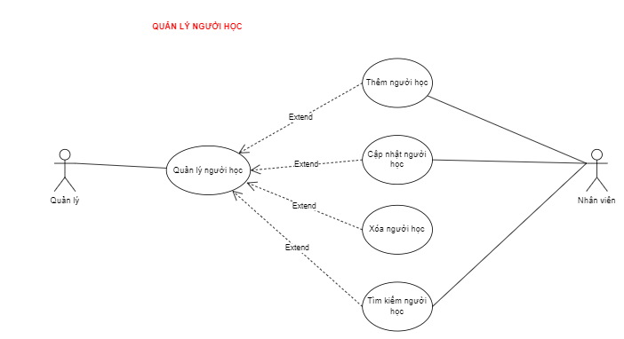

* **Mô tả chức năng :** chức năng này được sử dụng để quản lý thông tin người học. Yêu cầu của chức năng này là liệt kê danh sách người học và xem thông tin chi tiết của mỗi người học , và có thể thêm, sửa, xóa, cập nhật chuyên đề và có làm mới thông tin nhập.
* **Dữ liệu liên quan** : Thông tin của mỗi chuyên đề gồm : Mà người học, họ và tên , giới tính, ngày sinh, điện thoại, địa chỉ email, ghi chú.
* **Đối tượng sử dụng** : Sau khi đăng nhập thì trưởng phòng có thể thêm, sửa, xóa người học. Nhân viên thì không được xóa người học.

### Quản lý khoá học

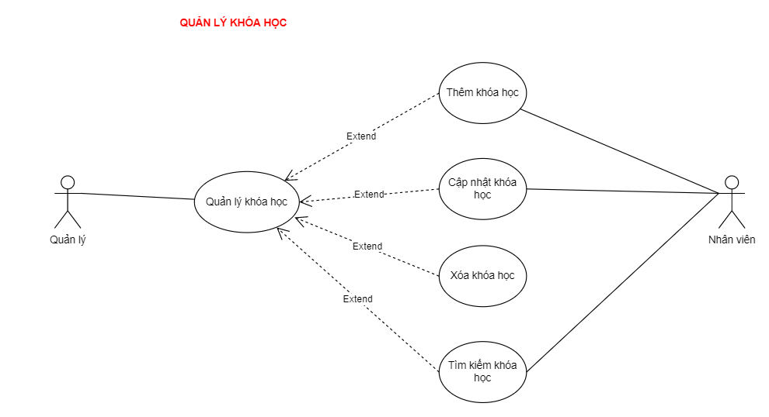

* **Mô tả chức năng** : Chức năng này cho phép nhân viên quản lí thông tin khóa học và cập nhật khóa học. Khi nhân viên muốn thêm khóa học mới hoặc sửa thông tin lại khóa học cũ hoặc xóa khóa học.
* **Dữ liệu liên quan** : Mã khóa học, mã chuyên đề, học phí, thời lượng, ngày khai giảng, ghi chú.
* **Đối tượng sử dụng** : Sau khi đăng nhập thì trưởng phòng có thể thêm, sửa, xóa các khóa học. Nhân viên thì không được xóa khóa học.

### Quản lý học viên

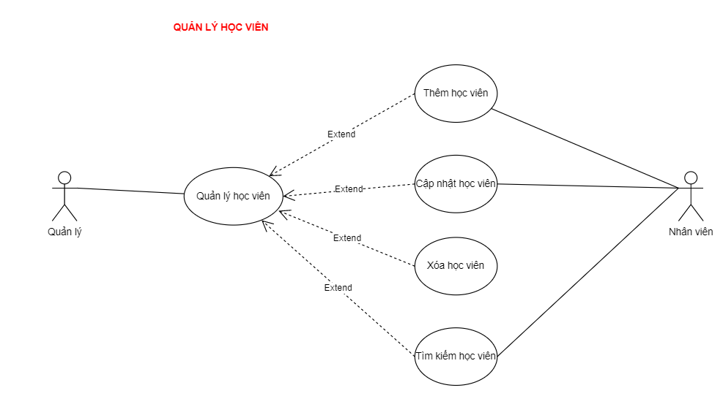

* **Mô tả chức năng:** Đây là chức năng tra cứu thông tin liên quan học viên: quá trình học tập, học phí, thời gian học,...
* **Dữ liệu liên quan:** Thông tin của mỗi học viên gồm: Mã học viên, tên học viên, học phí, chuyên đề, thời gian bắt đầu khóa học, thời gian kết thúc khóa học
* **Đối tượng sử dụng:** : Sau khi đăng nhập thì trưởng phòng có thể thêm, sửa, xóa học viên. Nhân viên thì không được xóa học viên.

### Quản lý tổng hợp – Thống kê

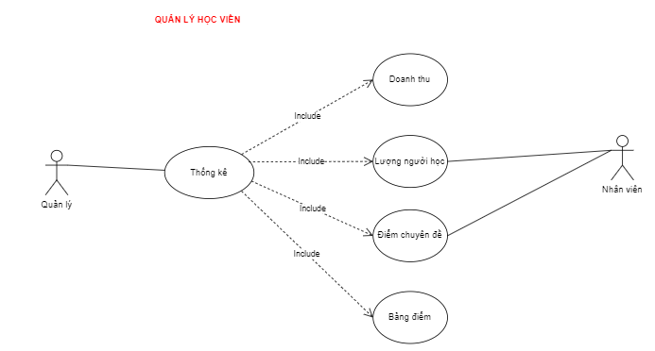

* **Mô tả chức năng:** Chức năng này dùng để thống kê người học từng năm, điểm của học viên, điểm từng khóa học, doanh thu từng chuyên đề.
  + Thống kê người học từng năm : yêu cầu của chức năng là liệt kê danh sách người học theo từng năm gồm các thông tin sau : Năm, số người học, đầu tiên, sau cùng
  + Thống kê bảng điểm : yêu cầu của chức năng liệt kê danh sách bảng điểm gồm các thông tin sau : Mã người học, họ và tên, điểm, xếp loại
  + Thống kê tổng hợp điểm : yêu cầu của chức năng là liệt kê danh sách điểm của từng chuyên đề gồm những thông tin : chuyên đề, tổng số học viên, cao nhất, thấp nhất, điểm trung bình.
  + Thống kê doanh thu : yêu cầu của chức năng là liệt kê danh sách doanh thu gồm những thông tin sau : chuyên đề, số khóa, số học viên, doanh thu, học phí cao nhất, học phí thấp nhất, học phí trung bình.
* **Dữ liệu liên quan :** Mã người học, năm, số người học, mã học viên, họ và tên học viên, điểm, xếp loại,…
* **Đối tượng sử dụng** : sau khi đăng nhập trưởng phòng có thể xem tất cả thông tin, nhân viên không được xem Thống kê doanh thu.

### Đăng nhập

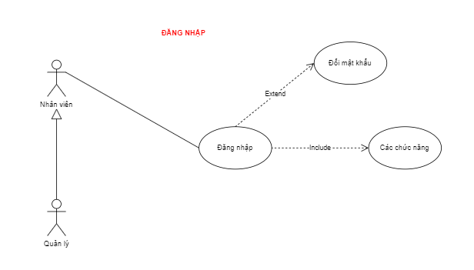

* **Mô tả chức năng**: Chức năng này mô tả cách một người dùng đăng nhập vào hệ thống để thực hiện các chức năng của mình. Khi một người muốn thực hiện chức năng của mình, hệ thống yêu cầu người dùng nhập tên đăng nhập và mật khẩu. Sau khi người dùng đã nhập đầy đủ, hệ thống đều sẽ kiểm chứng tên và mật khẩu được nhập, nếu nhập đúng tên và mật khẩu thì cho phép người dùng đăng nhập vào hệ thống để thực hiện các chức năng. Nếu người dùng nhập sai tên hoặc mật khẩu, hệ thống sẽ hiển thị một thông báo lỗi, người dùng có thể chọn việc hủy bỏ đăng nhập, đăng nhập lại hoặc kết thúc tác vụ.
* **Dữ liệu liên quan:** Thông tin một người dùng gồm: tài khoản, mật khẩu.
* **Đối tượng sử dụng:** Trưởng phòng và nhân viên.

### Đổi mật khẩu

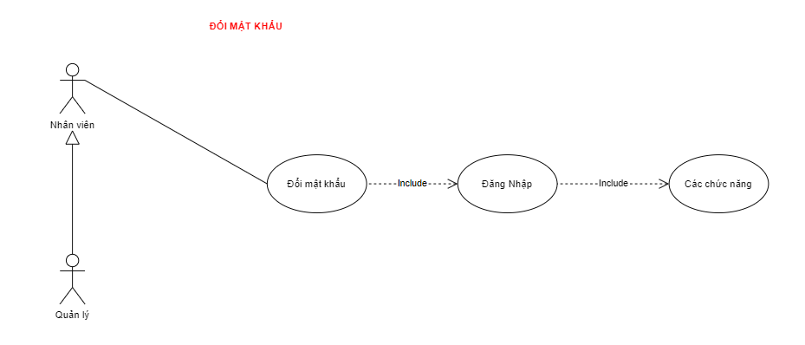

* **Mô tả chức năng**: Dùng để đổi mật khẩu người dùng user/admin sau khi đã đăng nhập vào hệ thống. Người dùng được phép thay đổi mật khẩu trên hệ thống để thực hiện các chức năng của mình. Khi người dùng muốn thực hiện chức năng này, hệ thống yêu cầu người dùng nhập tên đăng nhập và ,mật khẩu hiện tại , mật khẩu mới và xác nhận mật khẩu mới. Sau khi người dùng đã nhập đầy đủ, hệ thống sẽ kiểm chứng tên và mật khẩu được nhập, nếu nhập đúng tên và mật khẩu thì cho phép người dùng thay đổi mật khẩu và quay về trang đăng nhập. Nếu người dùng nhập sai tên hoặc mật khẩu, hệ thống sẽ hiển thị một thông báo lỗi, người dùng có thể chọn việc hủy bỏ thay đổi, nhập lại hoặc kết thúc tác vụ.
* **Dữ liệu quan trọng:** Thông tin một người dùng gồm: tên đăng nhập, email.
* **Đối tượng sử dụng:** Người dùng đã có tài khoản trên hệ thống hệ thống.

### Đăng xuất

* **Mô tả chức năng**: Dùng để đăng xuất khỏi hệ thống và kết thúc các tác vụ của mình. Khi đã hoàn thành công việc của mình, người dùng chọn đăng xuất khỏi hệ thống, lúc này hệ thống sẽ cho người dùng đăng xuất và quay lại màn hình đăng nhập.
* **Đối tượng sử dụng:** Người dùng hệ thống.

## Sơ đồ Triển Khai Và Yêu Cầu Hệ Thống

### Sơ đồ triển khai

* **THÔNG TIN CÁC THỰC THỂ**

o Người học

♣ Mã người đăng ký học

♣ Họ và tên

♣ Ngày sinh

♣ Giới tính

♣ Số điện thoại

♣ Email

♣ Ghi chú

o Chuyên đề

♣ Mã chuyên đề

♣ Tên chuyên đề

♣ Học phí

♣ Thời lượng (tính theo giờ)

♣ Hình logo

♣ Mô tả chuyên đề

o Khóa học

♣ Mã khóa học

♣ Mã chuyên đề

♣ Học phí

♣ Thời lượng

♣ Ngày khai giảng

♣ Ghi chú o Học viên

♣ Mã học viên (số báo danh)

♣ Mã khóa học

♣ Mã người học

♣ Điểm trung bình

o Nhân viên

♣ Mã nhân viên

♣Họ và Tên

♣ Giới tính

♣ Email

♣ Địa chỉ

♣ Hình ảnh

♣ Vai trò (trưởng phòng hay nhân viên)

o Tài khoản

♣ ID

♣ Tên đăng nhập

♣ Mật khẩu

♣ Email

♣ Verifycode

♣ Status

♣ Roll (trưởng phòng hay nhân viên)

* Chú ý: Học phí và thời lượng của chuyên đề có thể bị thay đổi mà không làm ảnh hưởng đến học phí và thời lượng của những người đã học.

### Yêu cầu hệ thống

* **CHI TIẾT VỀ YÊU CẦU BẢO MẬT**

o Tất cả phải đăng nhập mới được sử dụng các chức năng trong phần mềm

o Trưởng phòng: được phép sử dụng tất cả

o Nhân viên:

♣ Không được phép thực hiện chức năng xóa trong các chức năng quản lý

♣ Không được phép xem chức năng thống kê doanh thu

# Thiết Kế Ứng Dụng

## Mô Hình Công Nghệ Ứng Dụng

Ứng dụng phần mềm được xây dựng để phục vụ cho nhiều người dùng nhưng cơ sở dữ liệu thì lưu trữ tập trung

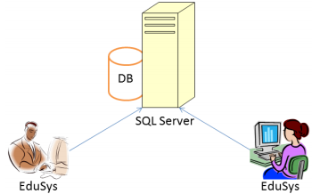

* Cần một máy cài SQL Server 2008+. Máy này cần hệ điều hành window xp trở lên
* Các máy nhân viên phòng đào tạo cài phần mềm edusys. Các máy nhân viên cần JDK 1.8+ với hệ điều hành bất kỳ

## Thực Thể

### Sơ đồ quan hệ thực thể (ERD)

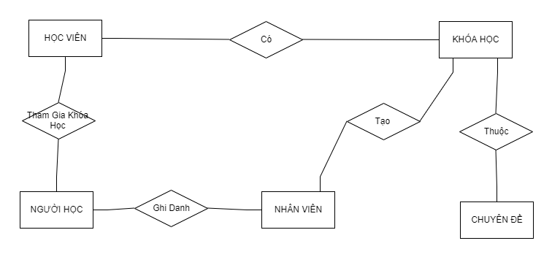

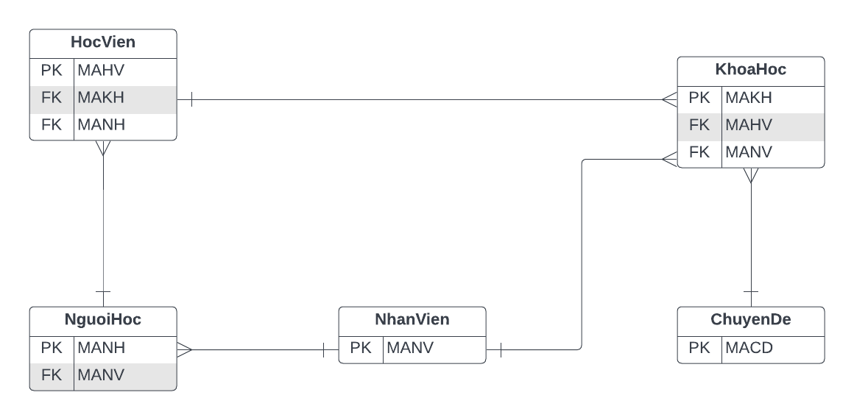

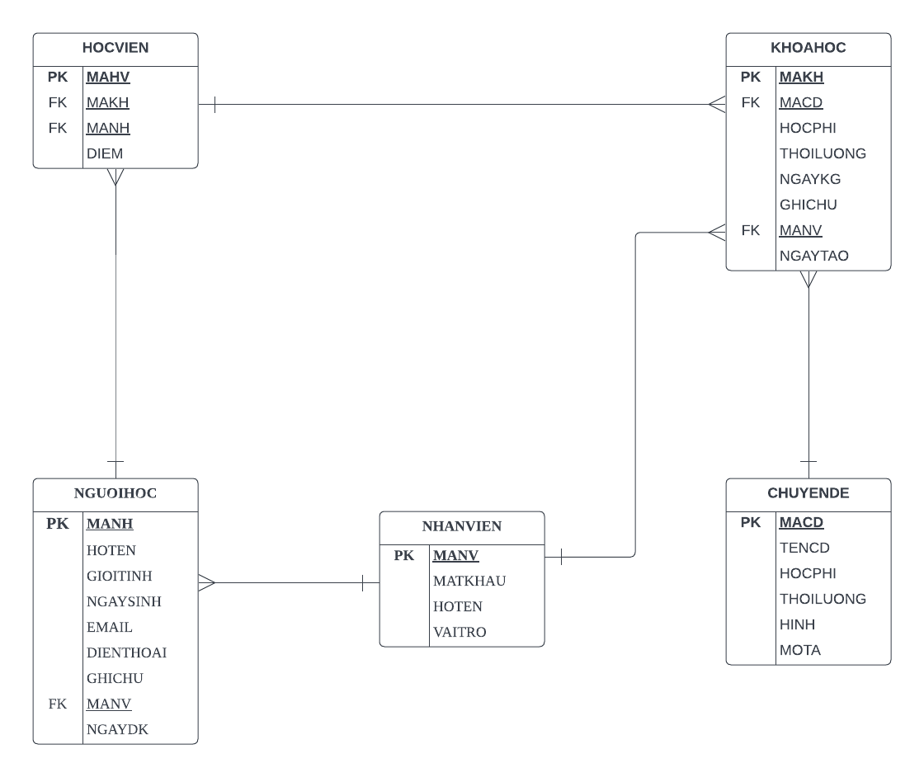

### Chi tiết thực thể

#### Thực thể Tài Khoản

|  |  |  |  |
| --- | --- | --- | --- |
| **Tên Cột** | **Kiểu Dữ Liệu** | **Ràng Buộc** | **Ghi Chú** |
| ID | INT, IDENTY | PK,NOT NULL | Số ID |
| TENDANGNHAP | VARCHAR(50) | UQ, NOT NULL | Tên đăng nhập |
| MATKHAU | VARCHAR(50) | NOT NULL | Mật khẩu |
| EMAIL | VARCHAR(50) | UQ,NOT NULL | Email |
| VERIFYCODE | VARCHAR(50) | NOT NULL | Mã code |
| STATUS | VARCHAR(50) | NOT NULL | Trạng thái tài khoản |
| ROLL | VARCHAR(50) | NOT NULL | Vai trò |

#### Thực thể Nhân Viên

BẢNG NHÂN VIÊN LƯU THÔNG TIN NHÂN VIÊN PHÒNG ĐÀO TẠO CÓ CẤU TRÚC SAU:

|  |  |  |  |
| --- | --- | --- | --- |
| **Tên Cột** | **Kiểu Dữ Liệu** | **Ràng Buộc** | **Ghi Chú** |
| MANV | VARCHAR(10) | PK,NOT NULL | Mã Nhân Viên |
| HOTEN | NVARCHAR(50) | NOT NULL | Họ tên nhân viên |
| GIOITINH | BIT | NOT NULL, DEFAULT 1 | Giới tính nhân viên |
| EMAIL | VARCHAR(50) | UQ, NOT NULL, | Email nhân viên |
| DIACHI | NVARCHAR(100) | NULL | Địa chỉ nhân viên |
| VAITRO | BIT | NOT NULL , DEFAULT 1 | Vai trò của nhân viên |
| HINH | VARCHAR(500) | NULL | Hình ảnh |

#### Thực thể Chuyên Đề

BẢNG CHUYÊN ĐỀ LƯU THÔNG TIN CÁC CHUYÊN ĐỀ CÓ CẤU TRÚC SAU:

|  |  |  |  |
| --- | --- | --- | --- |
| **Tên Cột** | **Kiểu Dữ Liệu** | **Ràng Buộc** | **Ghi Chú** |
| MACD | NCHAR(5) | PK,NOT NULL | Mã chuyên đề |
| TENCD | NVARCHAR(50) | NOT NULL | Tên chuyên đề |
| HOCPHI | MONEY | NOT NULL | Học phí |
| THOILUONG | INT | NOT NULL | Thời lượng học |
| HINH | VARCHAR(500) | NOT NULL | Hình ảnh chuyên đề |
| MOTA | NVARCHAR(255) | NULL | Mô tả chuyên đề |

#### Thực thể Người Học

BẢNG NGƯỜI HỌC LƯU THÔNG TIN NHỮNG NGƯỜI ĐÃ ĐẾN TẬP TRUNG ĐĂNG KÍ HỌC CÓ CẤU TRÚC SAU:

|  |  |  |  |
| --- | --- | --- | --- |
| **Tên Cột** | **Kiểu Dữ Liệu** | **Ràng Buộc** | **Ghi Chú** |
| MANH | NCHAR(7) | PK, NOT NULL | Mã người học |
| HOTEN | NVARCHAR(50) | NOT NULL | Tên người học |
| GIOITINH | BIT | NOT NULL, DEFAULT 1 | Giới tính |
| NGAYSINH | DATE | NOT NULL | Ngày sinh |
| EMAIL | VARCHAR(50) | UQ , NOT NULL | Email người học |
| DIENTHOAI | VARCHAR(14) | UQ, NOT NULL | Điện thoại |
| GHICHU | NVARCHAR(255) | NULL | Ghi chú |
| MANV | VARCHAR(10) | FK, NOT NULL | Mã nhân viên |
| NGAYDK | DATE | NOT NULL, DEFAULT GETDATE() | Ngày đăng kí học |

#### Thực thể Khóa Học

BẢNG KHÓA HỌC LƯU THÔNG TIN CÁC KHÓA HỌC ĐƯỢC TẠO RA TỪ CÁC CHUYÊN ĐỀ CÓ CẤU TRÚC SAU:

|  |  |  |  |
| --- | --- | --- | --- |
| **Tên Cột** | **Kiểu Dữ Liệu** | **Ràng Buộc** | **Ghi Chú** |
| MAKH | INT | PK, NOT NULL | Mã khóa học |
| MACD | NCHAR(5) | FK, NOT NULL | Mã chuyên đề |
| HOCPHI | MONEY | NOT NULL,DEFAULT 0, CHECK <= 0 | Học phí |
| THOILUONG | INT | NOT NULL,DEFAULT 0, CHECK<0 | Thời lượng học |
| NGAYKG | DATE | NOT NULL | Ngày khai giảng |
| GHICHU | NVARCHAR(50) | NULL | Ghi chú |
| MANV | VARCHAR(10) | FK,NOT NULL | Mã nhân viên |
| NGAYTAO | DATE | NOT NULL, DEFAULT GETDATE() | Ngày tạo khóa học |

## Giao Diện

### Sơ đồ tổ chức giao diện

* Giao diện chính là một cửa sổ chứa menu chính và toolbar. Thông qua đó để đi đến các giao diện thành viên để thực hiện các chức năng trong hệ thống.
* Theo yêu cầu thì mọi nhân viên phải đăng nhập trước khi sử dụng ứng dụng nên form đăng nhập xuất hiện trước để yêu cầu đăng nhập.

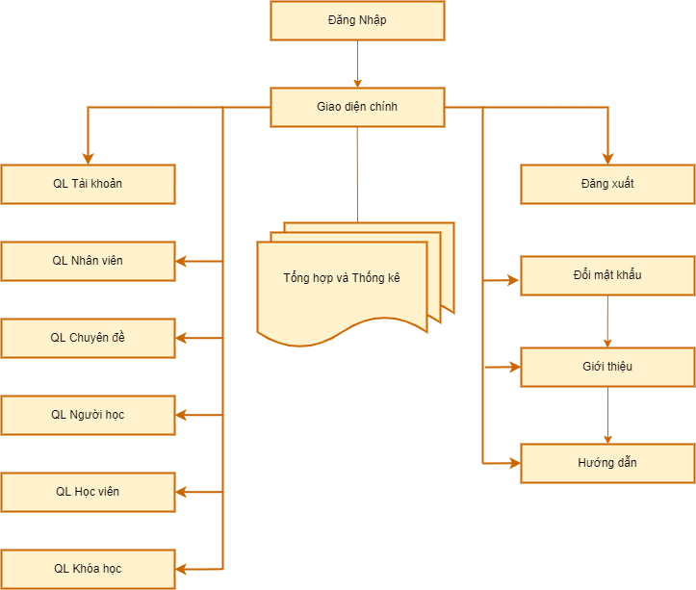

### Giao diện cửa sổ chính

* Trong phần thiết kế giao diện các bạn nên sử dụng gói hình ảnh được cung cấp sẵn trên tài nguyên học tập của LMS. Nếu các bạn không muốn sử dụng gói hình ảnh này thì bạn có thể chọn gói hình ảnh phù hợp của các bạn.
* Lưu ý quan trọng:
* Các bạn phải đặt tên đúng như hướng dẫn vì các tên này ảnh hưởng đến việc viết mã sau này. Nếu các bạn đặt tên khác thì phải chỉnh mã sau này theo tên mà các bạn đã đặt.
* Trong lập trình giao diện người ta thường qui ước tiếp đầu ngữ của tên các thành phần giao diện như sau:

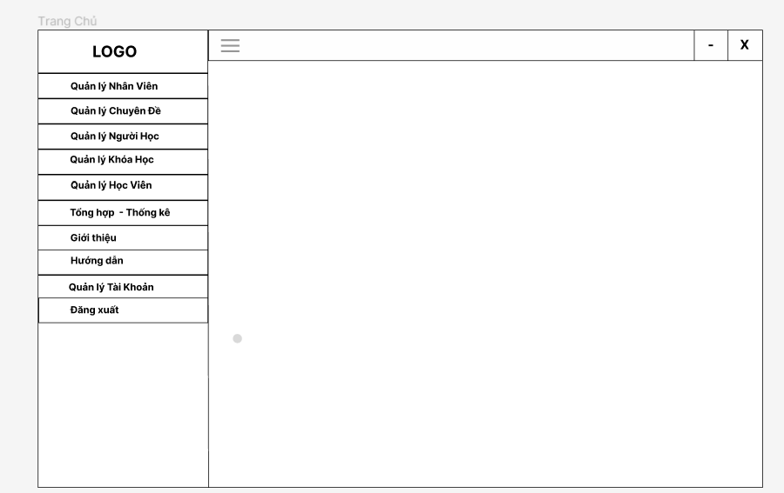

* MÔ TẢ HOẠT ĐỘNG:

|  |  |  |  |
| --- | --- | --- | --- |
| **STT** | **Điều Khiển** | **Sự kiện** | **Mô tả hoạt động** |
| 1 | [Cửa sổ] | Initialize | Đưa cửa sổ ra giữa màn hình |
| 2 | [Đăng xuất] | Click | Đăng xuất và hiển thị cửa sổ Đăng nhập |
| 3 | [Kết thúc] | Click | Thoát khỏi ứng dụng quản lý |
| 4 | [Chuyên đề] | Click | Hiển thị cửa sổ quản lý chuyên đề |
| 5 | [Khóa học] | Click | Hiển thị cửa sổ quản lý khóa học |
| 6 | [Người học] | Click | Hiển thị cửa sổ quản lý người học |
| 7 | [Hướng dẫn] | Click | Hiển thị trang web của trường |
| 8 | [Đăng xuất] | Click | Hiển thị hộp thoại menu con Đăng xuất - Đăng nhập – Thoát – Đổi mật khẩu |
| 9 | [Quản lý] | Click | Hiển thị hộp thoại menu con Quản lý Người học – Chuyên đề - Khóa học – Nhân Viên |
| 10 | [Thống kê] | Click | Hiển thị hộp thoại menu con Thống kê người học từng năm – bảng điểm theo khóa – điểm từng khóa học – doanh thu theo chuyên đề |
| 11 | [Trợ giúp] | Click | Hiển thị hộp thoại menu con Hướng dẫn sử dụng - Giới thiệu về chúng tôi |

### Giao diện chức năng

#### Cửa sổ quản lý Tài Khoản:

* Giao diện

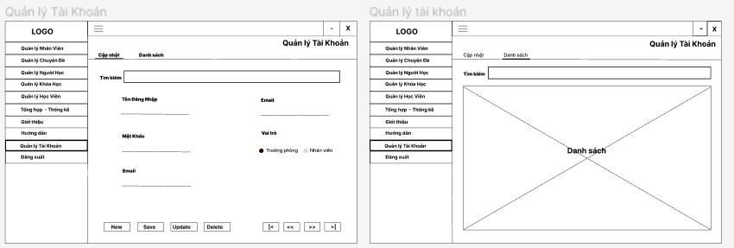

* Mô tả hoạt động

|  |  |  |  |
| --- | --- | --- | --- |
| **STT** | **Điều Khiển** | **Sự Kiện** | **Mô Tả** |
| 1 | [Cửa sổ] | Initialize | Hiển thị tất cả tài khoản lên bảng |
| 2 | [New] | Click | Xóa trắng form |
| 3 | [Save] | Click | Validation, Thêm vào CSDL một tài khoản mới với dữ liệu nhập từ form |
| 4 | [update] | Click | Validation, Cập nhật vào CSDL một tài khoản đang xem trên form vào CSDL |
| 5 | [Delete] | Click | Xóa tài khoản đang xem trên form |
| 6 | [|<] | Click | Hiển thị thông tin tài khoản của hàng đầu tiên của bảng lên form để xem |
| 7 | [<<] | Click | Hiển thị thông tin tài khoản của hàng kế trước hàng được chọn của bảng lên form để xem |
| 8 | [>>] | Click | Hiển thị thông tin tài khoản của hàng kế sau hàng được chọn của bảng lên form để xem |
| 9 | [>|] | Click | Hiển thị thông tin tài khoản của cuối  hàng được chọn của bảng lên form để xem |
| 10 | [Bảng] | Click | Hiển thị thông tin của tài khoản trên hàng được chọn của bảng lên form để xem |
| 11 | [Tìm Kiếm]] | Click | hiển thị thông tin tìm kiếm vào bảng |

#### Cửa sổ quản lý Nhân Viên:

* Giao diện

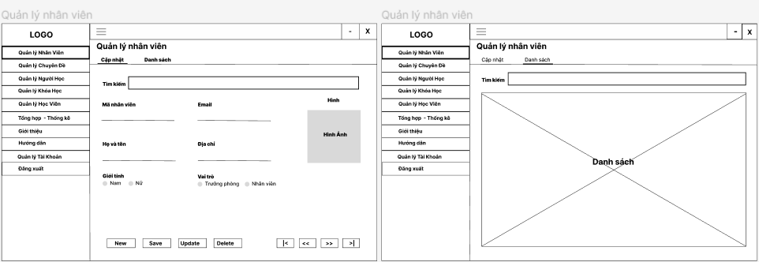

* Mô tả hoạt động

|  |  |  |  |
| --- | --- | --- | --- |
| **STT** | **Điều khiển** | **Sự kiện** | **Mô tả hoạt động** |
| 1 | [Cửa sổ] | Initialize | Hiển thị tất cả nhân viên lên bảng |
| 2 | [Save] | Click | Validation, Thêm vào CSDL một nhân viên mới với dữ liệu nhập từ form |
| 3 | [Update] | Click | Validation, Cập nhật thông tin nhân viên đang xem trên form vào CSDL |
| 4 | [Delete] | Click | Xóa nhân viên có mã đang xem trên form |
| 5 | [New] | Click | Xóa trắng form |
| 6 | [Bảng] | Click | Hiển thị thông tin của nhân viên trên hàng được chọn của bảng lên form để xem |
| 7 | [|<] | Click | Hiển thị thông tin của nhân viên của hàng đầu tiên của bảng lên form để xem |
| 8 | [<<] | Click | Hiển thị thông tin của nhân viên của hàng kế trước hàng được chọn của bảng lên form để xem |
| 9 | [>>] | Click | Hiển thị thông tin của nhân viên của hàng kế sau hàng được chọn của bảng lên form để xem |
| 10 | [>|] | Click | Hiển thị thông tin của nhân viên của hàng cuối cùng của bảng lên form để xem |
| 11 | [Tìm Kiếm] | KeyReleased | Nhập dữ liệu cần tìm vào textfield , hiển thị thông tin tìm kiếm vào bảng |

#### Cửa sổ quản lý Chuyên Đề:

* Giao diện

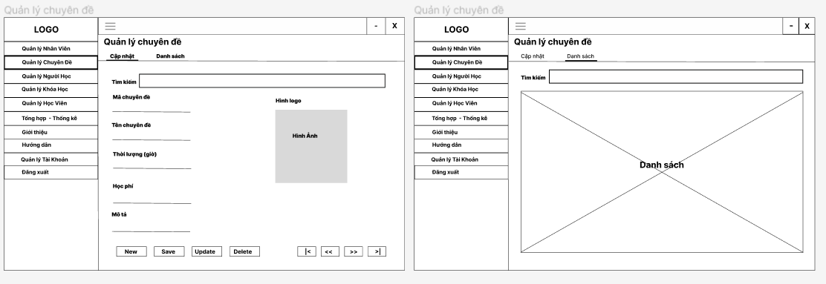

* Mô tả hoạt động

|  |  |  |  |
| --- | --- | --- | --- |
| STT | Điều Khiển | Sự Kiện | Mô Tả |
| 1 | [Cửa sổ] | Initialize | Hiển thị tất cả Chuyên đề lên bảng |
| 2 | [Save] | Click | Validation, Thêm vào CSDL một chuyên đề mới với dữ liệu nhập từ form |
| 3 | [Update] | Click | Validation, Cập nhật thông tin chuyên đề đang xem trên form vào CSDL |
| 4 | [Delete] | Click | Xóa chuyên đề có mã đang xem trên form |
| 5 | [New] | Click | Xóa trắng form |
| 6 | [Bảng] | Click | Hiển thị thông tin của Chuyên đề trên hàng được chọn của bảng lên form để xem |
| 7 | [|<] | Click | Hiển thị thông tin của chuyên đề của hàng đầu tiên của bảng lên form để xem |
| 8 | [<<] | Click | Hiển thị thông tin của chuyên đề của hàng kế trước hàng được chọn của bảng lên form để xem |
| 9 | [>>] | Click | Hiển thị thông tin của chuyên đề của hàng kế sau hàng được chọn của bảng lên form để xem |
| 10 | [>|] | Click | Hiển thị thông tin của chuyên đề của hàng cuối cùng của bảng lên form để xem |
| 11 | [Tìm Kiếm] | KeyReleased | Nhập dữ liệu cần tìm vào textfield , hiển thị thông tin tìm kiếm vào bảng |

#### Cửa sổ quản lý Khóa Học:

* + Giao diện

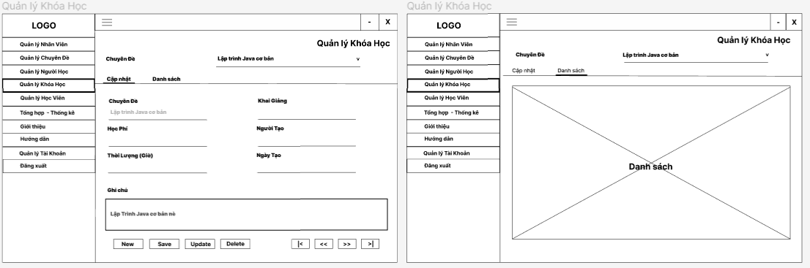

* Mô tả hoạt động

|  |  |  |  |
| --- | --- | --- | --- |
| STT | Điều Khiển | Sự Kiện | Mô Tả |
| 1 | [Cửa sổ] | Initialize | Hiển thị tất cả khóa học lên bảng |
| 2 | [Save] | Click | Validation, Thêm vào CSDL một khóa học  mới với dữ liệu nhập từ form |
| 3 | [Update] | Click | Validation, Cập nhật thông tin khóa học  đang xem trên form vào CSDL |
| 4 | [Delete] | Click | Xóa khóa học có mã đang xem trên form |
| 5 | [New] | Click | Xóa trắng form |
| 6 | [Bảng] | Click | Hiển thị thông tin của khóa học  trên hàng được chọn của bảng lên form để xem |
| 7 | [|<] | Click | Hiển thị thông tin của khóa học của hàng đầu tiên của bảng lên form để xem |
| 8 | [<<] | Click | Hiển thị thông tin của khóa học  của hàng kế trước hàng được chọn của bảng lên form để xem |
| 9 | [>>] | Click | Hiển thị thông tin của khóa học  của hàng kế sau hàng được chọn của bảng lên form để xem |
| 10 | [>|] | Click | Hiển thị thông tin của khóa học  của hàng cuối cùng của bảng lên form để xem |
| 11 | [cboChuyenDe] | Click | hiển thị thông tin tìm kiếm vào bảng |

#### Cửa sổ quản lý Học Viên:

* Giao Diện

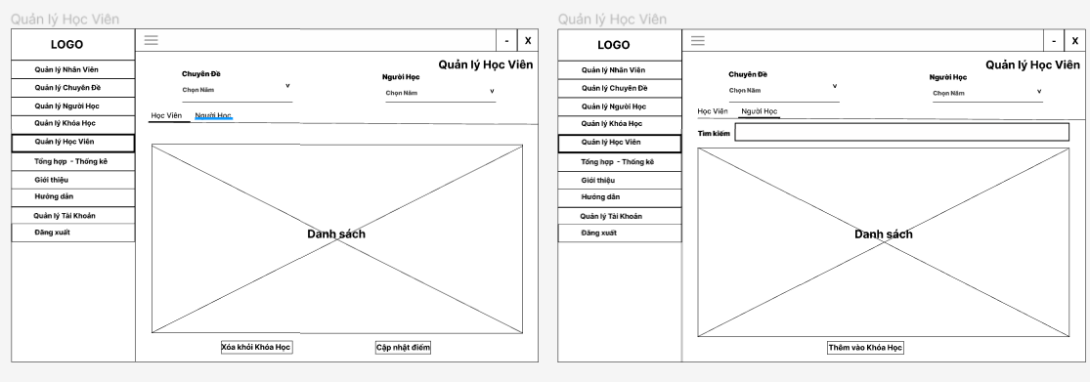

* Mô tả hoạt động

|  |  |  |  |
| --- | --- | --- | --- |
| STT | Điều Khiển | Sự Kiện | Mô Tả |
| 1 | [Cửa sổ] | Initialize | Hiển thị tất cả học viên lên bảng |
| 2 | [Xóa Khỏi Khóa Học] | Click | Xóa học viên khỏi khóa học được chọn |
| 3 | [Cập nhật điểm] | Click | Thay đổi điểm trên bảng Học Viên |
| 4 | [CboChuyenDe] | Click | Chọn chuyên đề từ cboChuyenDe để hiển thị lên bảng |
| 5 | [CboNguoiHoc] | Click | Chọn người học từ cboNguoiHoc để hiển thị lên bảng |
| 6 | [Bảng] | Click | Hiển thị thông tin của học viên ,người học trên hàng được chọn của bảng lên form để xem |
| 7 | [Tìm kiếm] | Click | Hiển thị thông tin tìm kiếm vào bảng |
| 8 | [Thêm vào khóa học] | Click | Lưu thông tin người học vào khóa học, người học đó sẽ trở thành học viên |

#### Cửa Sổ quản lý Người Học

* Giao Diện

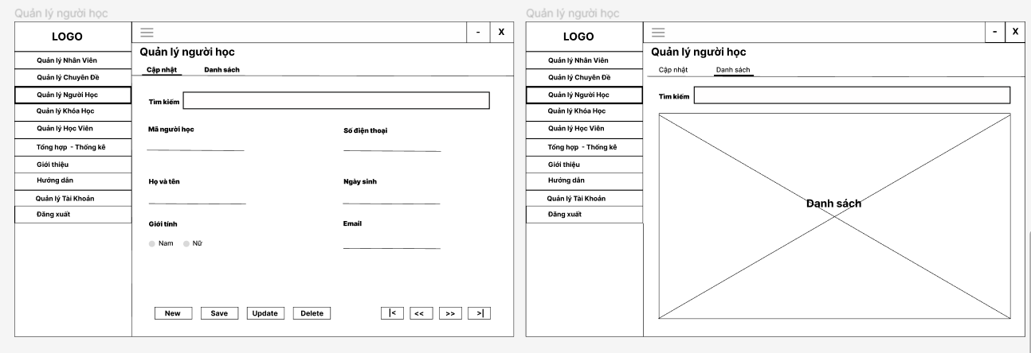

* Mô tả hoạt động

|  |  |  |  |
| --- | --- | --- | --- |
| STT | Điều Khiển | Sự Kiện | Mô Tả |
| 1 | [Cửa sổ] | Initialize | Hiển thị tất cả người học lên bảng |
| 2 | [New] | Click | Xóa trắng form |
| 3 | [Save] | Click | Validation, Thêm vào CSDL một người học mới với dữ liệu nhập từ form |
| 4 | [update] | Click | Validation, Cập nhật vào CSDL một người học đang xem trên form vào CSDL |
| 5 | [Delete] | Click | Xóa người học đang xem trên form |
| 6 | [|<] | Click | Hiển thị thông tin người học của hàng đầu tiên của bảng lên form để xem |
| 7 | [<<] | Click | Hiển thị thông tin người học của hàng kế trước hàng được chọn của bảng lên form để xem |
| 8 | [>>] | Click | Hiển thị thông tin người học của hàng kế sau hàng được chọn của bảng lên form để xem |
| 9 | [>|] | Click | Hiển thị thông tin người học của cuối  hàng được chọn của bảng lên form để xem |
| 10 | [Bảng] | Click | Hiển thị thông tin của người học  trên hàng được chọn của bảng lên form để xem |
| 11 | [Tìm kiếm] | Click | Hiển thị thông tin tìm kiếm vào bảng |

#### Cửa Sổ Thống Kê

* Giao Diện

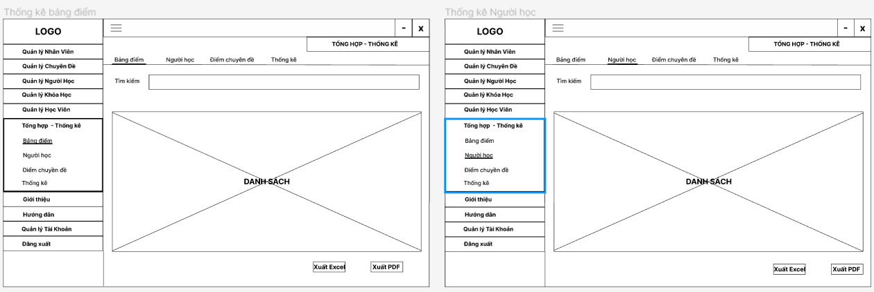

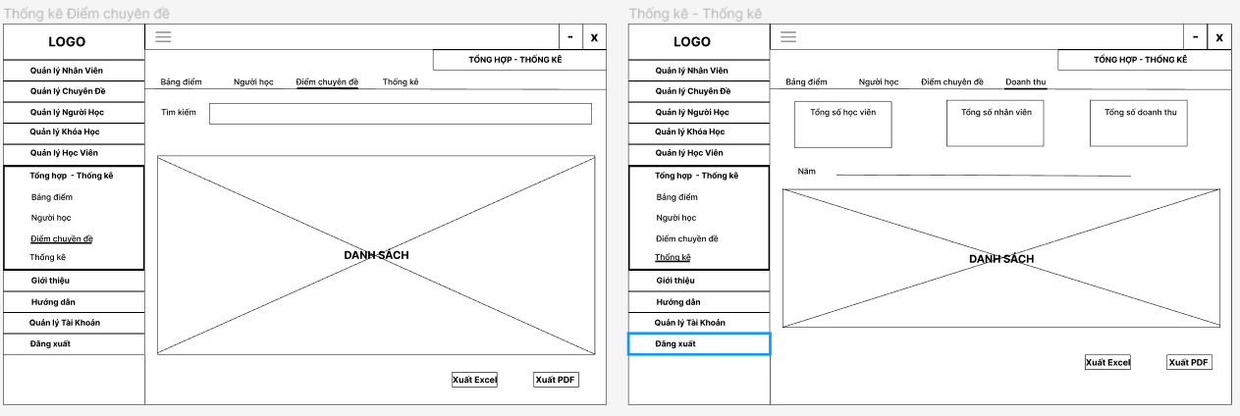

* Mô tả hoạt động

|  |  |  |  |
| --- | --- | --- | --- |
| STT | Điều Khiển | Sự Kiện | Mô Tả |
| 1 | [Panel bảng điểm] | Initialize | Hiển thị tất cả thông tin đến điểm lên bảng |
| 3 | [Xuất Exel] | Click | Xuất bảng điểm dưới dạng file excel để lưu vào bộ nhớ máy |
| 4 | [Xuất PDF] | Click | Xuất bảng điểm dưới dạng file PDF để lưu vào bộ nhớ máy |
| 5 | [Tìm kiếm] | Click | Hiển thị thông tin tìm kiếm vào bảng |
| 5 | [Panel người học] | Initialize | Hiển thị tất cả thông tin đến người học lên bảng |
| 6 | [Xuất Exel] | Click | Xuất bảng người học dưới dạng file excel để lưu vào bộ nhớ máy |
| 7 | [Xuất PDF] | Click | Xuất bảng người học dưới dạng file PDF để lưu vào bộ nhớ máy |
| 8 | [Tìm kiếm] | Click | Hiển thị thông tin tìm kiếm vào bảng |
| 9 | [Panel điểm chuyên đề] | Initialize | Hiển thị tất cả thông tin đến điểm chuyên đề |
| 10 | [Xuất Exel] | Click | Xuất bảng điểm chuyên đề dưới dạng file excel để lưu vào bộ nhớ máy |
| 11 | [Xuất PDF] | Click | Xuất bảng điểm chuyên đề dưới dạng file PDF để lưu vào bộ nhớ máy |
| 12 | [Tìm kiếm] | Click | Hiển thị thông tin tìm kiếm vào bảng |
| 13 | [Panel doanh thu] | Initialize | Hiển thị tất cả thông tin đến doanh thu lên bảng.Ngoài ra còn hiển thị tổng số học viên, tổng số nhân viên, tổng doanh thu |
| 14 | [Năm] | Click | Hiện doanh thu của năm đã được chọn |
| 14 | [Xuất Exel] | Click | Xuất bảng doanh thu và tổng số học viên, nhân viên, doanh thu và năm dưới dạng file excel để lưu vào bộ nhớ máy |
| 15 | [Xuất PDF] | Click | Xuất bảng doanh thu và tổng số học viên, nhân viên, doanh thu và năm dưới dạng file PDF để lưu vào bộ nhớ máy |
| 16 | [Tìm kiếm] | Click | Hiển thị thông tin tìm kiếm vào bảng |

### Giao diện hỗ trợ khác

#### Cửa Sổ Đăng Nhập:

* Giao diện

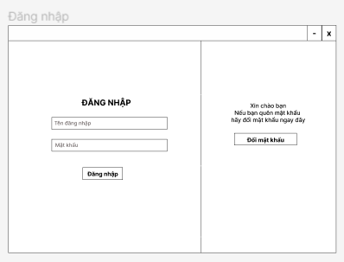

* Mô tả hoạt động

|  |  |  |  |
| --- | --- | --- | --- |
| STT | Điều Khiển | Sự Kiện | Mô Tả |
| 1 | [Login] | Click | Đóng cửa sổ đăng nhập, Mở cửa sổ MainForm |

#### Cửa Sổ Đổi Mật Khẩu:

* GIAO DIỆN

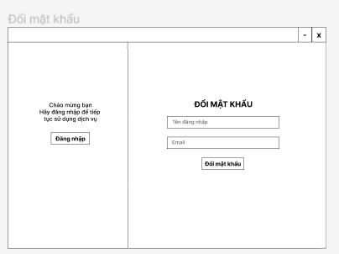

* Mô tả hoạt động

|  |  |  |  |
| --- | --- | --- | --- |
| STT | Điều Khiển | Sự Kiện | Mô Tả |
| 1 | [Đổi Mật Khẩu] | Click | Mở hộp thoại xác nhận mật khẩu |

#### Cửa Sổ Giới Thiệu:

* GIAO DIỆN

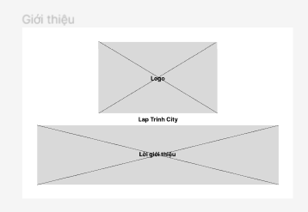

# Thực Hiện Dự Án

## Tạo Giao Diện Với Swing

### Cửa sổ chính (EduSysJFrame)

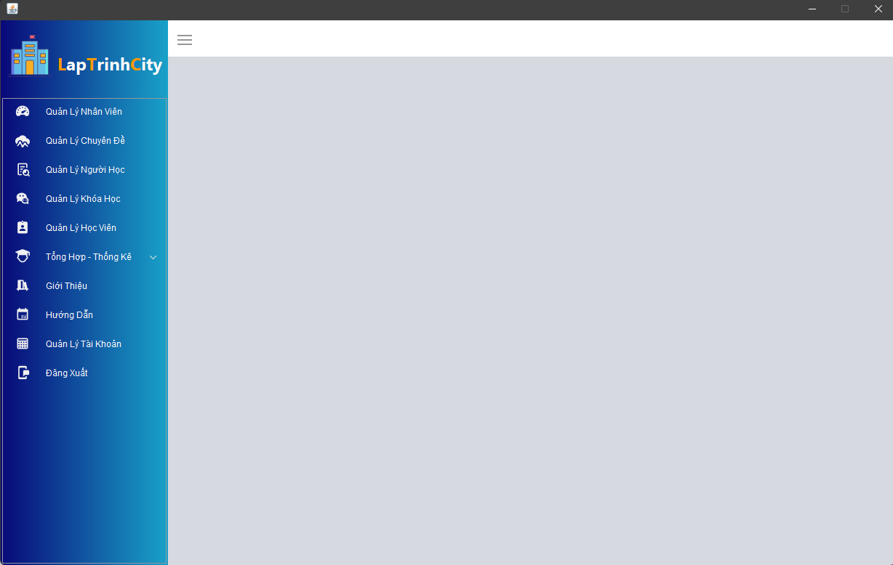

### Các cửa sổ quản lý

#### . Cửa sổ quản lý nhân viên (NhanVienJDialog)

* Giao diện

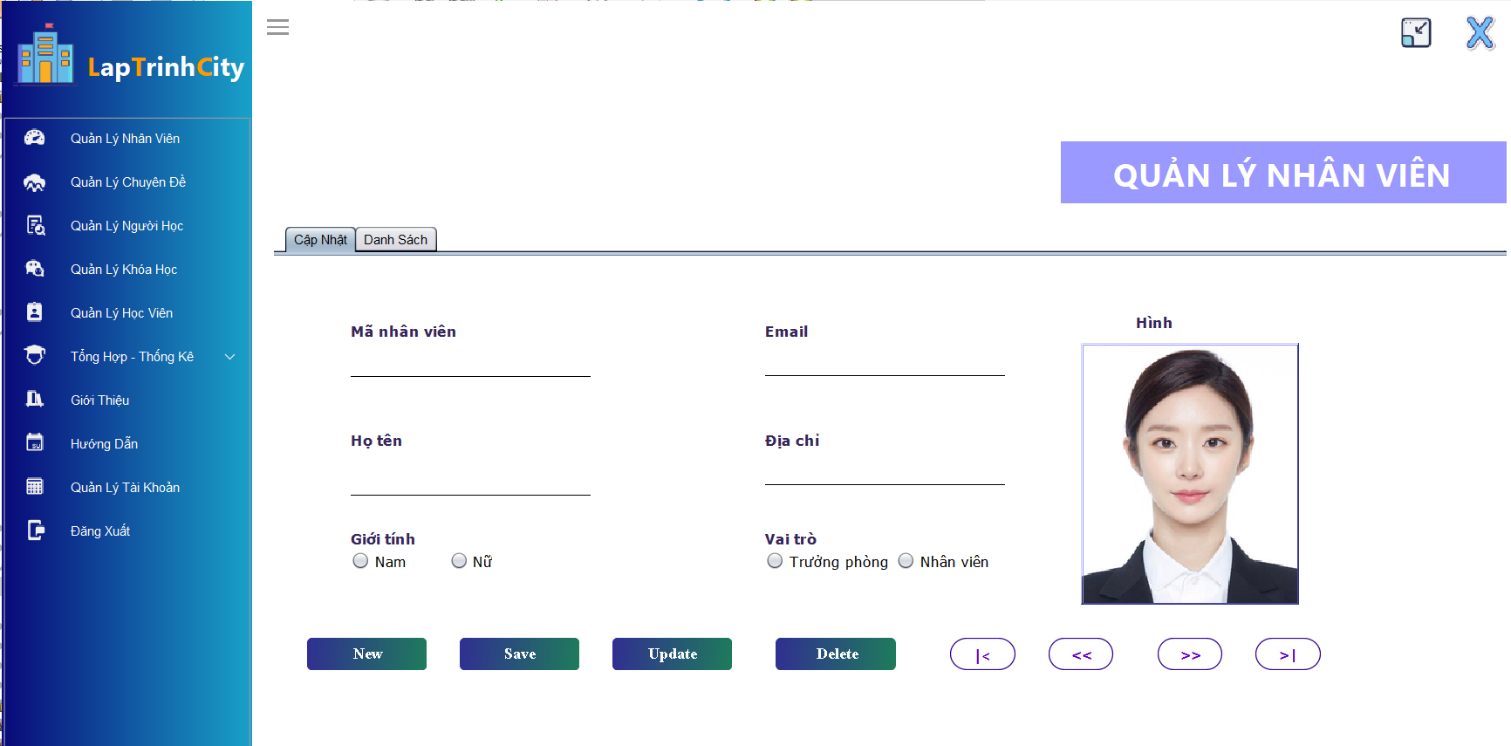

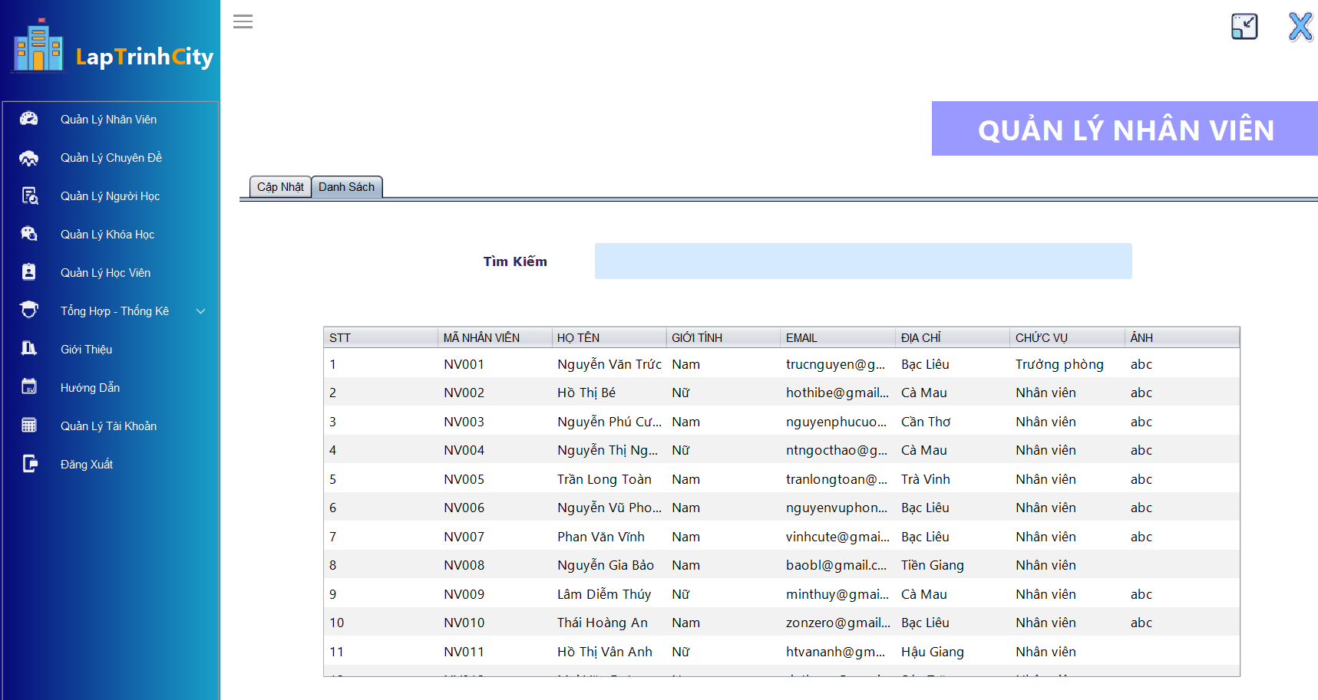

#### Cửa sổ quản lý chuyên đề (ChuyenDeJDialog)

* Giao diện

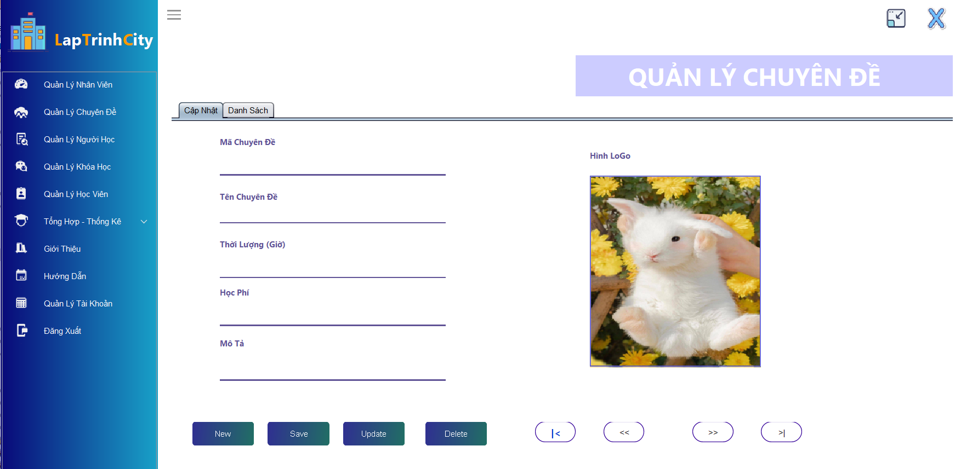

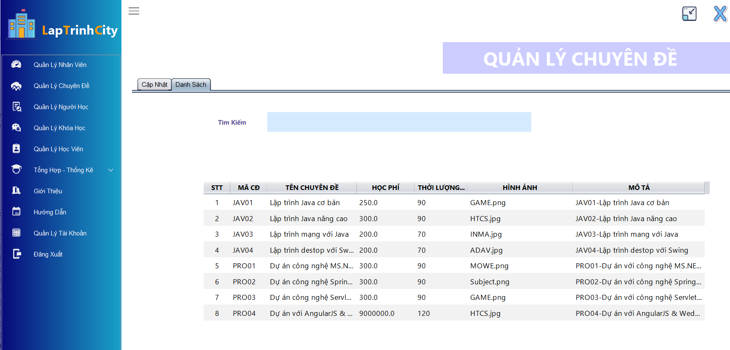

#### Cửa sổ quản lý người học (NguoiHocJDialog)

* **Giao diện**

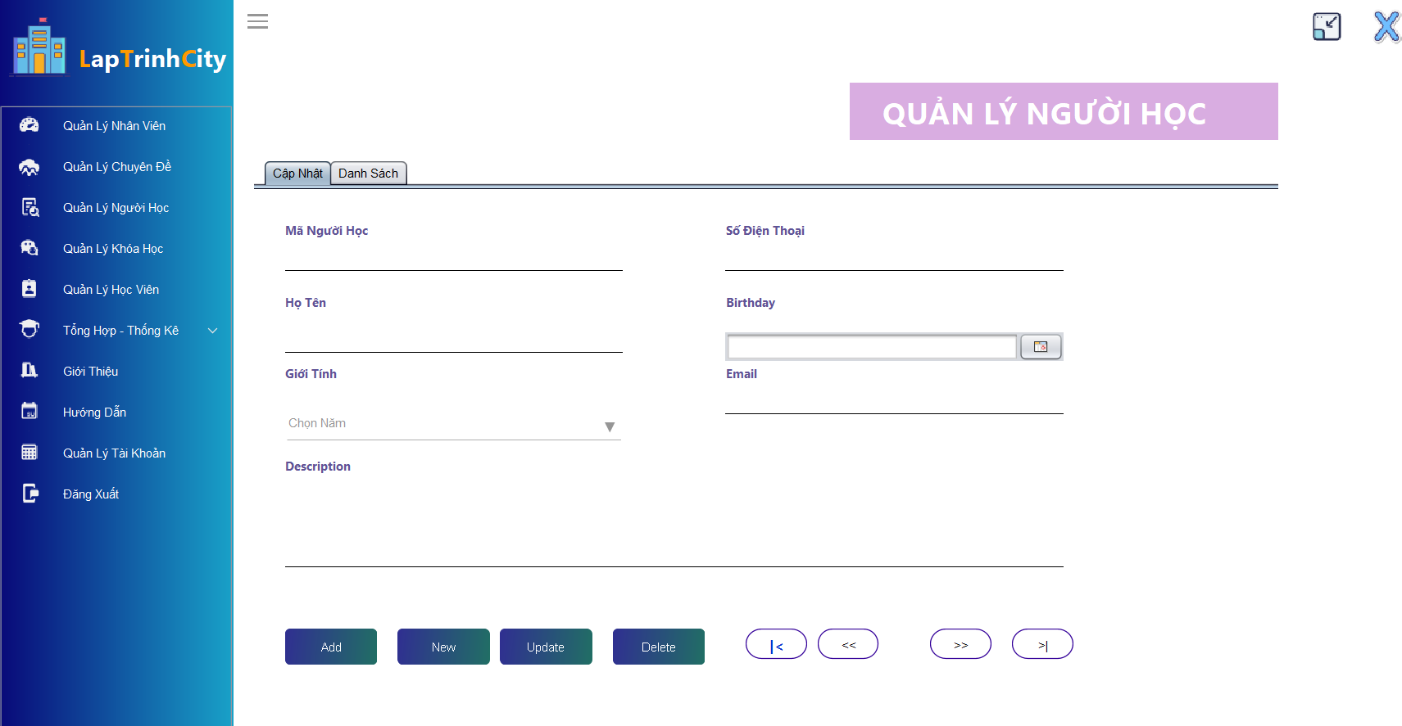

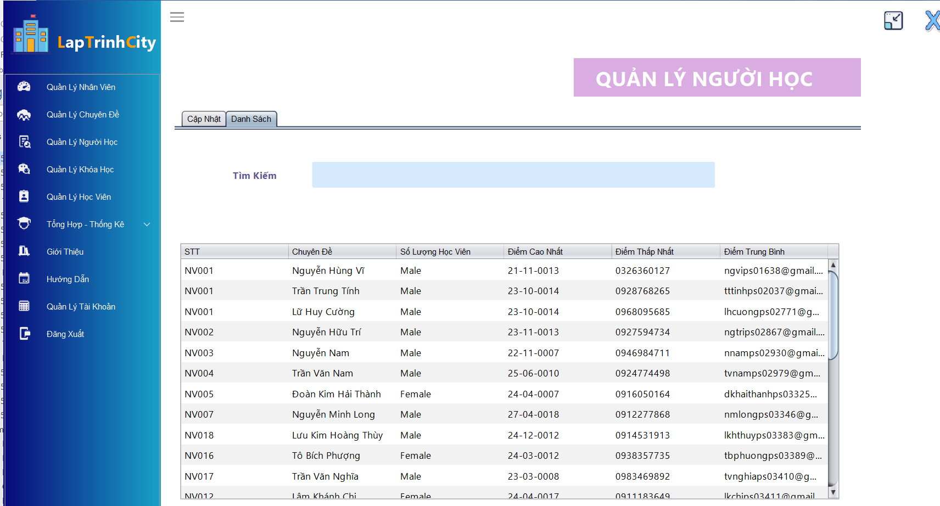

#### Cửa sổ quản lý khóa học (KhoaHocJDialog)

* **Giao diện**

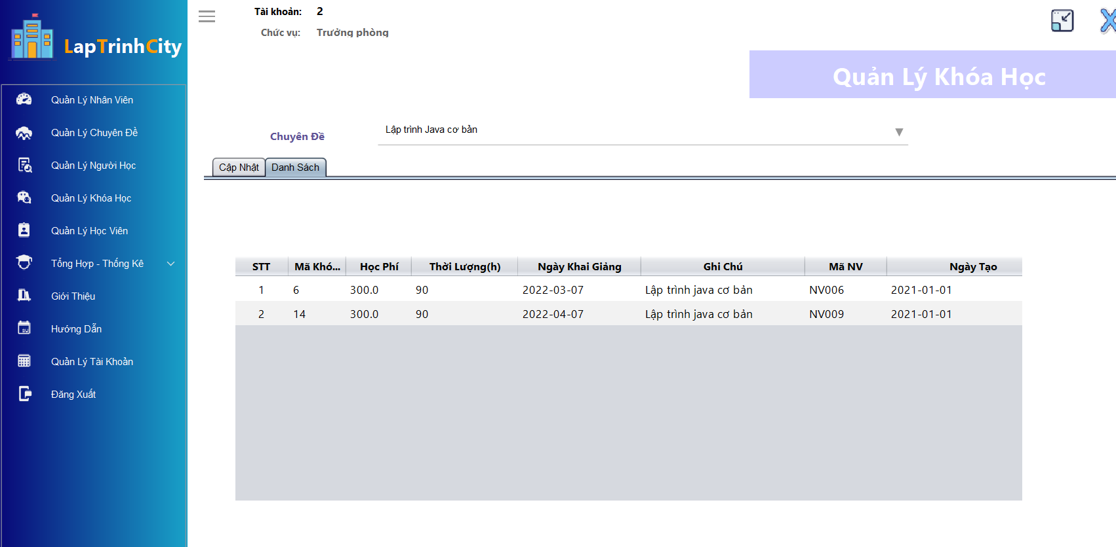

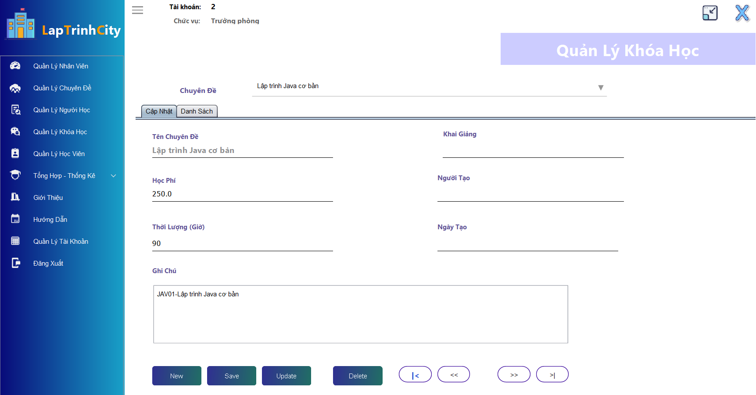

#### Cửa sổ quản lý học viên (HocVienJDialog)

* **Giao diện**

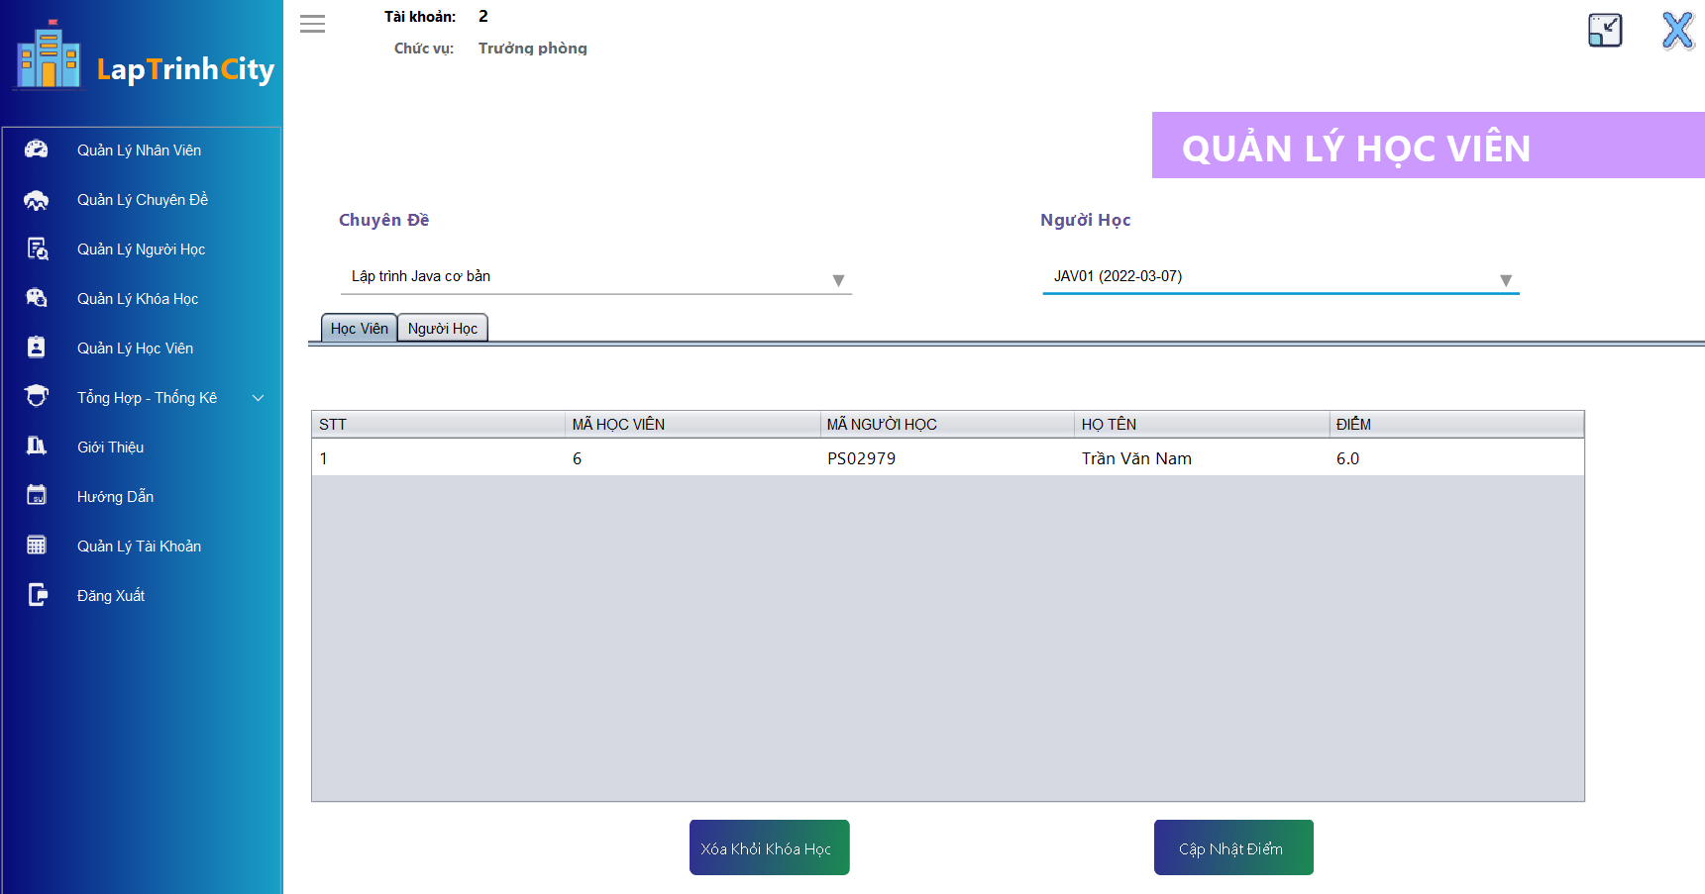

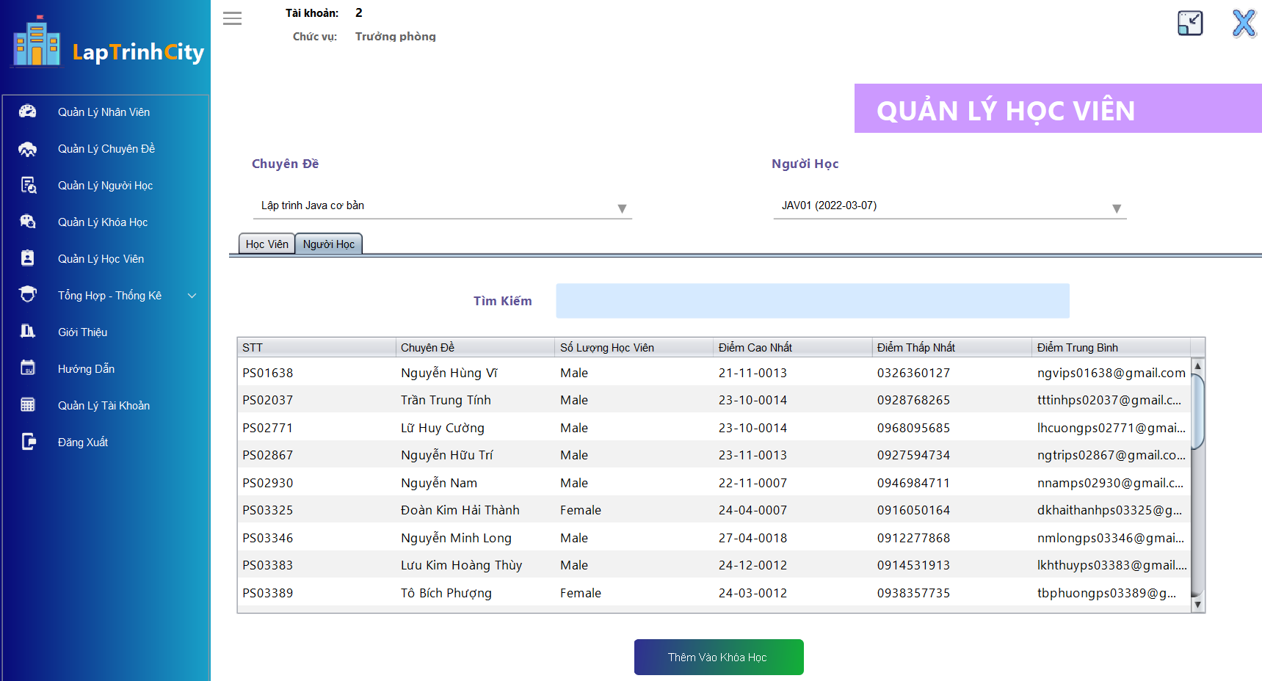

### Cửa sổ tổng hợp thống kê

* **Giao diện**

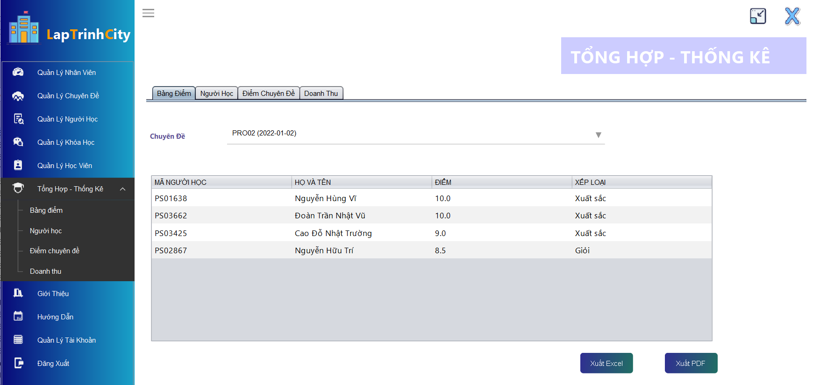

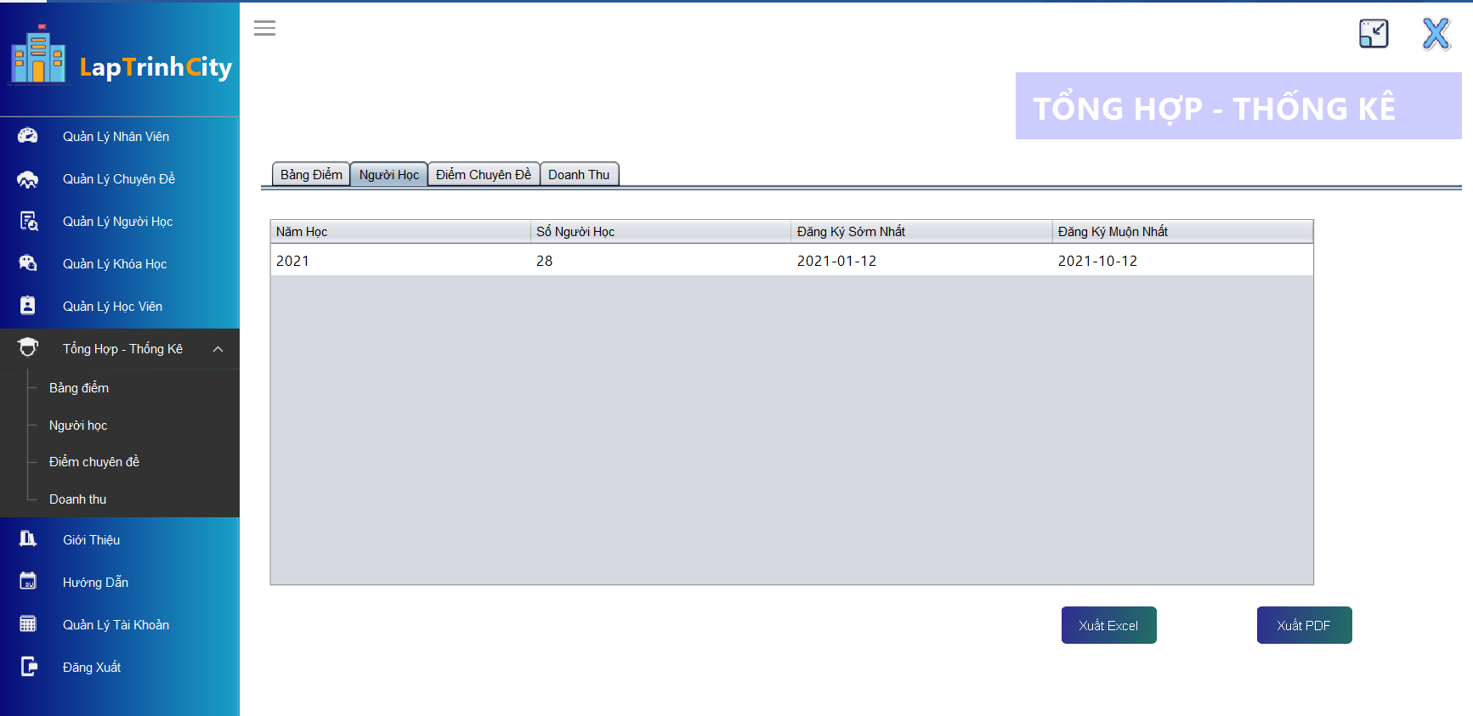

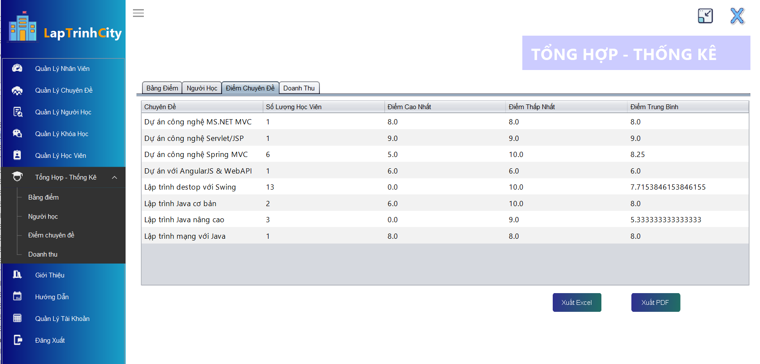

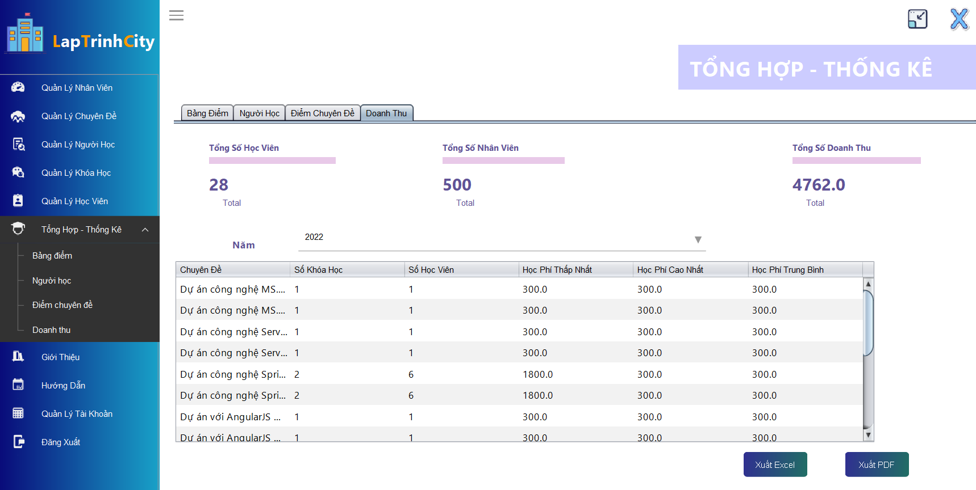

### Các giao diện hỗ trợ khác

#### Hướng dẫn sử dụng

#### Cửa sổ giới thiệu (GioiThieuJDialog)

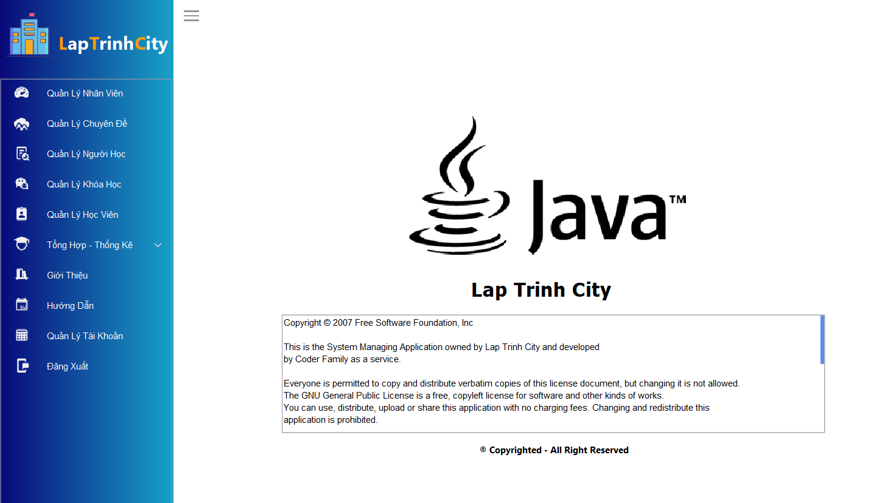

#### 4.1.4.3 Cửa sổ đăng nhập (DangNhapJDialog)

* Giao diện

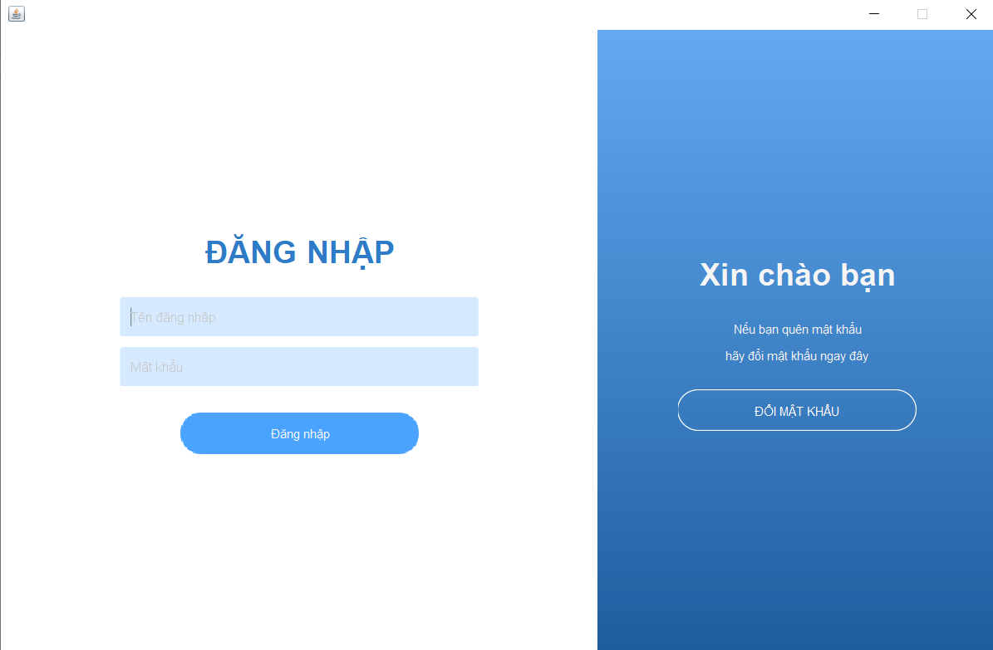

#### Cửa sổ đổi mật khẩu (DoiMatKhauJDialog)

* Giao diện

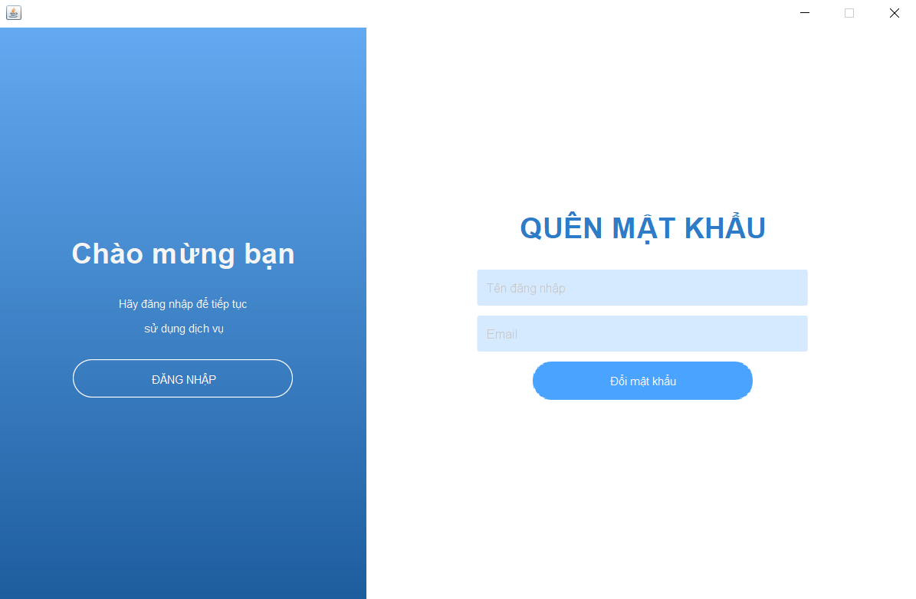

## Tạo CSDL Với SQL Server

### Sơ đồ quan hệ

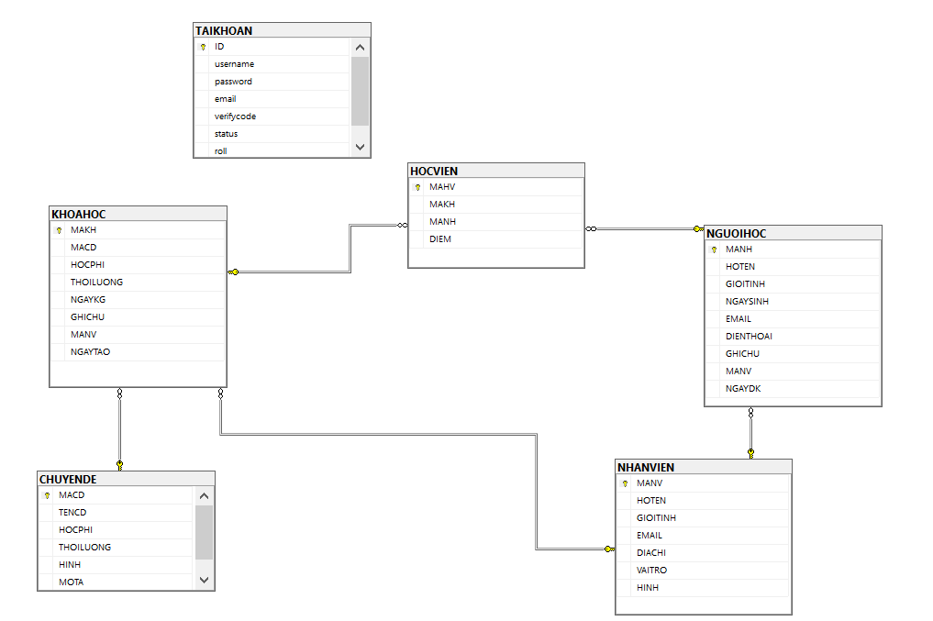

### Chi tiết các bảng

#### Chi tiết bảng Nhân Viên

* Mã lệnh tạo bảng:

--TẠO BẢNG NHÂN VIÊN

CREATE TABLE NHANVIEN (

MANV VARCHAR(10) NOT NULL PRIMARY KEY,

HOTEN NVARCHAR(50) NOT NULL,

--MATKHAU NVARCHAR(50) NOT NULL,

GIOITINH BIT NOT NULL DEFAULT 1,

EMAIL VARCHAR(50) NOT NULL UNIQUE,

--VERIFYCODE VARCHAR(50) NOT NULL ,

DIACHI NVARCHAR(100) NULL,

VAITRO BIT NOT NULL DEFAULT 1,

HINH VARCHAR(500) NULL

)

**Câu lệnh SQL cơ bản**

|  |  |
| --- | --- |
|  |  |
| **Hành động** | **Câu lệnh SQL** |
|  |  |
| Thêm mới | INSERT INTO dbo.NHANVIEN( MANV, HOTEN, GIOITINH, EMAIL, DIACHI,VAITRO,HINH) VALUES(?,?,?,?,?,?,?) |
|  |  |
| Cập nhật theo mã | UPDATE NhanVien SET HoTen=?, GioiTinh=?, DiaChi=?, VaiTro=?, Hinh=?, WHERE MaNV=? |
|  |  |
| Xóa theo mã | DELETE FROM NhanVien WHERE MaNV=? |
|  |  |
| Truy vấn tất cả | SELECT * FROM NhanVien |
|  |  |
| Truy vấn theo mã | SELECT * FROM NhanVien WHERE MaNV=? |
|  |  |

#### Chi tiết bảng Chuyên Đề

* Mã lệnh tạo bảng:

--TẠO BẢNG CHUYÊN ĐỀ

CREATE TABLE CHUYENDE (

MACD NCHAR(5) PRIMARY KEY NOT NULL,

TENCD NVARCHAR(50) NOT NULL ,

HOCPHI MONEY NOT NULL,

THOILUONG INT NOT NULL,

HINH VARCHAR(500) NOT NULL ,

MOTA NVARCHAR(100) NOT NULL

)

**Câu lệnh SQL cơ bản**

|  |  |
| --- | --- |
| **Hành động** | **Câu lệnh SQL** |
|  |  |
| Thêm mới | INSERT INTO ChuyenDe (MaCD, TenCD, HocPhi, ThoiLuong, Hinh, MoTa) VALUES (?, ?, |
|  | ?, ?, ?, ?) |
|  |  |
| Cập nhật theo mã | UPDATE ChuyenDe SET TenCD=?, HocPhi=?, ThoiLuong=?, Hinh=?, MoTa=? WHERE MaCD=? |
|  |  |
| Xóa theo mã | DELETE FROM ChuyenDe WHERE MaCD=? |
|  |  |
| Truy vấn tất cả | SELECT * FROM ChuyenDe |
|  |  |
| Truy vấn theo mã | SELECT * FROM ChuyenDe WHERE MaCD=? |
|  |  |

#### Chi tiết bảng Người Học

* Mã lệnh tạo bảng:

--TẠO BẢNG NGƯỜI HỌC

CREATE TABLE NGUOIHOC (

MANH NCHAR(7) NOT NULL PRIMARY KEY,

HOTEN NVARCHAR(50) NOT NULL,

GIOITINH BIT NOT NULL DEFAULT 1,

NGAYSINH DATE NOT NULL,

EMAIL VARCHAR(50) NOT NULL UNIQUE,

DIENTHOAI VARCHAR(14) NOT NULL,

GHICHU NVARCHAR(100) NULL,

MANV VARCHAR(10) NOT NULL FOREIGN KEY REFERENCES NHANVIEN(MANV) ON DELETE NO ACTION ON UPDATE CASCADE,

NGAYDK DATE NOT NULL DEFAULT GETDATE(),

)

* Câu Lệnh SQL Cơ Bản

|  |  |  |
| --- | --- | --- |
| **Hành động** | **Câu lệnh SQL** | |
|  |  |  |
| Thêm mới | INSERT | INTO NguoiHoc (MaNH, HoTen, NgaySinh, GioiTinh, DienThoai, Email, |
|  | GhiChu, MaNV, NgayDK) VALUES (?, ?, ?, ?, ?, ?, ?, ?, ?) | |
|  |  |  |
| Cập nhật theo mã | UPDATE | NguoiHoc SET HoTen=?, NgaySinh=?, GioiTinh=?, DienThoai=?, Email=?, |
|  | GhiChu=?, MaNV=?, NgayDK=? WHERE MaNH=? | |
|  |  |  |

|  |  |  |  |  |
| --- | --- | --- | --- | --- |
|  | Xóa theo mã | | DELETE FROM NguoiHoc WHERE MaNH=? |  |
|  |  | |  |  |
|  | Truy vấn tất cả | | SELECT * FROM NguoiHoc |  |
|  |  | |  |  |
|  | Truy vấn theo mã | | SELECT * FROM NguoiHoc WHERE MaNH=? |  |
|  |  |  |  |  |

#### Chi tiết bảng Khóa Học

* Mã lệnh tạo bảng:

--TẠO BẢNG KHÓA HỌC

CREATE TABLE KHOAHOC (

MAKH INT IDENTITY(1,1) NOT NULL PRIMARY KEY,

MACD NCHAR(5) NOT NULL FOREIGN KEY REFERENCES CHUYENDE(MACD) ON DELETE NO ACTION ON UPDATE CASCADE,

HOCPHI MONEY NOT NULL DEFAULT 0,

THOILUONG INT NOT NULL DEFAULT 0,

NGAYKG DATE NOT NULL,

GHICHU NVARCHAR(50) NULL,

MANV VARCHAR(10) NOT NULL FOREIGN KEY REFERENCES NHANVIEN(MANV) ON DELETE NO ACTION ON UPDATE CASCADE,

NGAYTAO DATE NOT NULL DEFAULT GETDATE(),

CHECK(HOCPHI >=0 AND THOILUONG >0)

)

* Câu Lệnh SQL Cơ Bản

|  |  |  |  |  |  |
| --- | --- | --- | --- | --- | --- |
|  | **Hành động** | |  | **Câu lệnh SQL** |  |
|  |  | |  |  | |
|  | Thêm mới | |  | INSERT INTO KhoaHoc (MaCD, HocPhi, ThoiLuong, NgayKG, GhiChu, MaNV, NgayTao) | |
|  |  |  |  | VALUES (?, ?, ?, ?, ?, ?, ?) |  |
|  |  | |  |  | |
|  | Cập nhật theo mã | |  | UPDATE KhoaHoc SET MaCD=?, HocPhi=?, ThoiLuong=?, NgayKG=?, GhiChu=?, MaNV=?, | |
|  |  |  |  | NgayTao=? WHERE MaKH=? |  |
|  |  | |  |  |  |
|  | Xóa theo mã | |  | DELETE FROM KhoaHoc WHERE MaKH=? |  |
|  |  | |  |  |  |
|  | Truy vấn tất cả | |  | SELECT * FROM KhoaHoc |  |
|  |  | |  |  |  |
|  | Truy vấn theo mã | |  | SELECT * FROM KhoaHoc WHERE MaKH=? |  |
|  |  |  |  |  |  |

#### Chi tiết bảng Học Viên

* Mã lệnh tạo bảng:

--TẠO BẢNG HỌC VIÊN

CREATE TABLE HOCVIEN (

MAHV INT IDENTITY(1,1) NOT NULL PRIMARY KEY,

MAKH INT NOT NULL FOREIGN KEY REFERENCES KHOAHOC(MAKH) ON DELETE CASCADE,

MANH NCHAR(7) NOT NULL FOREIGN KEY REFERENCES NGUOIHOC(MANH) ON DELETE NO ACTION ON UPDATE CASCADE,

DIEM FLOAT NOT NULL DEFAULT -1,

)

* Câu Lệnh SQL Cơ Bản

|  |  |  |  |
| --- | --- | --- | --- |
| **Hành động** |  | **Câu lệnh SQL** |  |
|  |  |  |  |
| Thêm mới |  | INSERT INTO HocVien (MaKH, MaNH, Diem) VALUES (?, ?, ?) |  |
|  |  |  |  |
| Cập nhật theo mã |  | UPDATE HocVien SET MaKH=?, MaNH=?, Diem=? WHERE MaHV=? |  |
|  |  |  |  |
| Xóa theo mã |  | DELETE FROM HocVien WHERE MaHV=? |  |
|  |  |  |  |
| Truy vấn tất cả |  | SELECT * FROM HocVien |  |
|  |  |  |  |
| Truy vấn theo mã |  | SELECT * FROM HocVien WHERE MaHV=? |  |
|  |  | |  |

#### Chi tiết bảng Tài Khoản

* Mã lệnh tạo bảng:

--TẠO BẢNG TÀI KHOẢN

CREATE TABLE TAIKHOAN(

ID INT IDENTITY(1,1) PRIMARY KEY,

TENDANGNHAP VARCHAR(50) NOT NULL UNIQUE,

MATKHAU VARCHAR(50) NOT NULL,

EMAIL VARCHAR(50) NOT NULL UNIQUE,

VERIFYCODE VARCHAR(50) NOT NULL,

STATUS VARCHAR(50) NOT NULL,

ROLL VARCHAR(50) NOT NULL

)

* Câu Lệnh SQL Cơ Bản

|  |  |  |  |
| --- | --- | --- | --- |
| **Hành động** |  | **Câu lệnh SQL** |  |
|  |  |  |  |
| Thêm mới |  | INSERT INTO TaiKhoan(ID, TENDANGNHAP, MATKHAU,EMAIL,VIRIFYCODE,STATUS,ROLL) VALUES (?, ?, , ? , ? , ? , ?) |  |
|  |  |  |  |
| Cập nhật |  | UPDATE TAIKHOAN SET TENDANGNHAP=?, ROLL=? WHERE TENDANGNHAP=?, EMAIL=?, STATUS= ? |  |
|  |  |  |  |
| Xóa theo mã |  | DELETE FROM TAIKHOAN WHERE ID=? |  |
|  |  |  |  |
| Truy vấn tất cả |  | SELECT * FROM TAIKHOAN |  |
|  |  |  |  |
| Truy vấn theo mã |  | SELECT * FROM TAIKHOAN WHERE ID = ? |  |
|  |  | |  |

### Các thủ tục lưu tổng hợp thống kê

#### Sp_BangDiem()

|  |  |
| --- | --- |
| Mã nguồn | CREATE PROC sp_BangDiem(@MaKH INT)  AS BEGIN  SELECT  nh.MaNH,  nh.HoTen,  hv.Diem  FROM HocVien hv  JOIN NguoiHoc nh ON nh.MaNH=hv.MaNH  WHERE hv.MaKH = @MaKH  ORDER BY hv.Diem DESC  END |
| Mô tả | Proc này được sử dụng để truy vấn bảng điểm của khóa học |
| Tham số | @MaKH là mã khóa học cần truy vấn bảng điểm |
| Kết quả | [MaNH, TenNH, Diem] |

#### Sp_DoanhThu()

|  |  |
| --- | --- |
| Mã nguồn | CREATE PROC sp_ThongKeDoanhThu(@Year INT)  AS BEGIN  SELECT  TenCD ChuyenDe,  COUNT(DISTINCT kh.MaKH) SoKH,  COUNT(hv.MaHV) SoHV,  SUM(kh.HocPhi) DoanhThu,  MIN(kh.HocPhi) ThapNhat,  MAX(kh.HocPhi) CaoNhat,  AVG(kh.HocPhi) TrungBinh  FROM KhoaHoc kh  JOIN HocVien hv ON kh.MaKH=hv.MaKH  JOIN ChuyenDe cd ON cd.MaCD=kh.MaCD  WHERE YEAR(NgayKG) = @Year  GROUP BY TenCD  END |
| Mô tả | Proc này được sử dụng để truy vấn doanh thu theo từng năm của một chuyên đề |
| Tham số | @Year là năm cần truy vấn thống kê |
| Kết quả | [Năm, Chuyên đề, Số khóa, Số HV, Doanh thu, HP cao nhất, HP thấp nhất, HP trung bình] |

#### Sp_LuongNguoiHoc()

|  |  |
| --- | --- |
| Mã nguồn | CREATE PROC sp_ThongKeNguoiHoc  AS BEGIN  SELECT  YEAR(NgayDK) Nam,  COUNT(*) SoLuong,  MIN(NgayDK) DauTien,  MAX(NgayDK) CuoiCung  FROM NguoiHoc  GROUP BY YEAR(NgayDK)  END |
| Mô tả | Proc này được sử dụng để truy vấn số người học trong một năm |
| Tham số | Không có tham số |
| Kết quả | [Năm, Số người học, Bắt đầu từ ngày, Cho đến ngày] |

#### Sp_DiemChuyenDe()

|  |  |
| --- | --- |
| Mã nguồn | CREATE PROC sp_ThongKeDiem  AS BEGIN  SELECT  TenCD ChuyenDe,  COUNT(MaHV) SoHV,  MIN(Diem) ThapNhat,  MAX(Diem) CaoNhat,  AVG(Diem) TrungBinh  FROM KhoaHoc kh  JOIN HocVien hv ON kh.MaKH=hv.MaKH  JOIN ChuyenDe cd ON cd.MaCD=kh.MaCD  GROUP BY TenCD  END |
| Mô tả | Proc này được sử dụng để truy vấn Điểm theo từng chuyên đề |
| Tham số | Không có tham số |
| Kết quả | [Mã NH, Họ và tên, Điểm, Xếp Loại, Chuyên Đề-Khóa Học] |

### Thủ tục lưu

#### Số người học qua từng năm

|  |  |  |  |
| --- | --- | --- | --- |
| CREATE PROC sp_ThongKeNguoiHoc | | | |
| AS BEGIN | |  |  |
|  | SELECT |  |  |
|  | YEAR(NgayDK) Nam, | | |
|  | COUNT(*) SoLuong, | | |
|  | MIN(NgayDK) DauTien, | | |
|  | MAX(NgayDK) CuoiCung | | |
|  | FROM NguoiHoc | | |
|  | GROUP BY YEAR(NgayDK) | | |
| END |  |  |  |

#### Doanh thu theo chuyên đề

CREATE PROC sp_ThongKeDoanhThu(@Year INT)

AS BEGIN

SELECT

TenCD ChuyenDe,

COUNT(DISTINCT kh.MaKH) SoKH,

COUNT(hv.MaHV) SoHV,

SUM(kh.HocPhi) DoanhThu,

MIN(kh.HocPhi) ThapNhat,

MAX(kh.HocPhi) CaoNhat,

AVG(kh.HocPhi) TrungBinh

FROM KhoaHoc kh

JOIN HocVien hv ON kh.MaKH=hv.MaKH

JOIN ChuyenDe cd ON cd.MaCD=kh.MaCD

WHERE YEAR(NgayKG) = @Year

GROUP BY TenCD

END

#### Học viên theo chuyên đề

CREATE PROC sp_ThongKeDiem

AS BEGIN

SELECT

TenCD ChuyenDe,

COUNT(MaHV) SoHV,

MIN(Diem) ThapNhat,

MAX(Diem) CaoNhat,

AVG(Diem) TrungBinh

FROM KhoaHoc kh

JOIN HocVien hv ON kh.MaKH=hv.MaKH

JOIN ChuyenDe cd ON cd.MaCD=kh.MaCD

GROUP BY TenCD

END

#### Bảng điểm

CREATE PROC sp_BangDiem(@MaKH INT)

AS BEGIN

SELECT

nh.MaNH,

nh.HoTen,

hv.Diem

FROM HocVien hv

JOIN NguoiHoc nh ON nh.MaNH=hv.MaNH

WHERE hv.MaKH = @MaKH

ORDER BY hv.Diem DESC

END

## Lập Trình CSDL

### Mô hình tổ chức lập trình CSDL

* 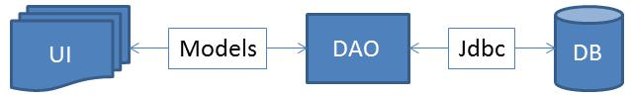Trong dự án này chúng ta chọn mô hình lập trình với CSDL như hình sau:
* Trong đó:
  + UI: các thành phần giao diện
  + DB: cơ sở dữ liệu
  + Jdbc: là lớp tiện ích cung cấp các hàm tiện ích làm việc với CSDL thông qua câu lệnh sql hoặc lời gọi thủ tục lưu
  + Model: là các lớp mô tả dữ liệu theo cấu trúc các bảng trong CSDL
  + DAO: là các lớp thao tác và truy vấn dữ liệu. Nó có nhiệm vụ chuyển đổi Model sang SQL và ngược lại.
* Theo mô hình này thì lập trình giao diện làm việc với CSDL thông qua các lớp model. Model như là một gói dữ liệu được sử dụng để giao tiếp giữa giao diện và các thành phần DAO. DAO mới thực sự là lập trình CSDL nó làm nhiệm vụ nhận model từ giao diện, chuyển đổi sang SQL và sử dụng Jdbc để thực hiện các thao tác dữ liệu. Ngược lại thì truy vấn dữ liệu từ CSDL, chuyển đổi thành model để hiển thị lên các thành phần giao diện.
* *Việc tách thành các phần riêng biết giúp quản lý dự án tốt hơn, dễ bảo trì nâng cấp hơn.*

### JDBCHelper (Jdbc)

Các lớp hỗ trợ chứa các phương thức tiện ích giúp chúng ta thực hiện các xử lý trong ứng dụng đơn giản hơn, ngắn gọn hơn, dễ hiểu hơn. Trong phần này chúng ta xây dựng lớp JDBCHelper như sau.

#### Lớp tiện ích jdbcHelper

* Chứa các phương thức thực hiện các câu lệnh thao tác và truy vấn được gọn nhẹ hơn.

package com.laptrinhcity.connection;

import java.sql.*;

public class JDBCHelper {

private static JDBCHelper instance;

// private static JDBCHelper instance;

private Connection connection;

public static JDBCHelper getInstance() {

if (instance == null) {

instance = new JDBCHelper();

}

return instance;

}

protected Connection con;

static String urlDB = "jdbc:sqlserver://localhost:1433;databaseName= LapTrinhEDU";

static String usersName = "sa";

static String password = "123";

static {

try {

Class.forName("com.microsoft.sqlserver.jdbc.SQLServerDriver");

} catch (Exception e) {

throw new RuntimeException(e);

}

}

public static PreparedStatement getStm(String sql, Object... args) throws SQLException {

Connection conn = DriverManager.getConnection(urlDB, usersName, password);

PreparedStatement stm;

if (sql.trim().startsWith("{")) {

stm = conn.prepareCall(sql);

} else {

stm = conn.prepareStatement(sql);

}

for (int i = 0; i < args.length; i++) {

stm.setObject(i + 1, args[i]);

}

return stm;

}

public static ResultSet query(String sql, Object... args) throws SQLException {

PreparedStatement stm = JDBCHelper.getStm(sql, args);

return stm.executeQuery();

}

public static Object value(String sql, Object... args) {

try {

ResultSet rs = JDBCHelper.query(sql, args);

if (rs.next()) {

return rs.getObject(0);

}

rs.getStatement().getConnection().close();

return null;

} catch (Exception e) {

throw new RuntimeException(e);

}

}

public static int update(String sql, Object... args) {

try {

PreparedStatement stm = JDBCHelper.getStm(sql, args);

try {

return stm.executeUpdate();

} finally {

stm.getConnection().close();

}

} catch (Exception e) {

throw new RuntimeException(e);

}

}

public Connection getConnection() {

return connection;

}

public void setConnection(Connection connection) {

this.connection = connection;

}

}

## Entity Class - DAO Các lớp truy xuất dữ liệu

* DAO (Data Access Object) là các lớp giúp giúp làm việc với các bảng trong CSDL. Mỗi lớp được định nghĩa một cách đầy đủ nhất về các thao tác và truy vấn dữ liệu sẽ được sử dụng trong ứng dụng. DAO sau đó sẽ được sử dụng trong các điều khiển sự kiện của giao diện để làm việc với CSDL một cách thuận tiện.
* Trong phạm vi ứng dụng này chúng ta cần xây dựng mỗi DAO chứa tối thiểu các hành động sau:

### Class Diagram

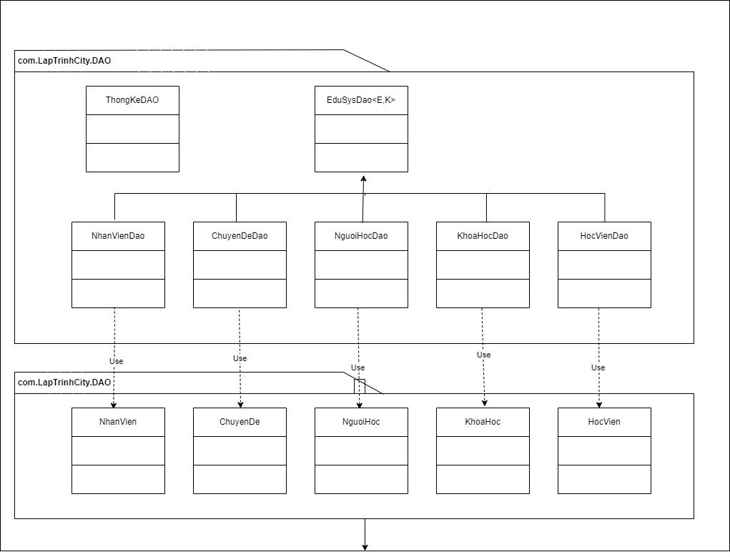

### EduSys DAO

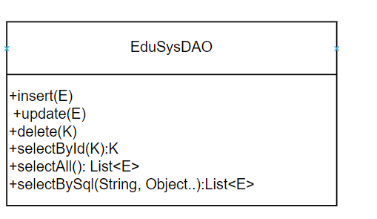

EduSysDAO là lớp trừu tượng , tổng quát (Generic) đặc tả những hàng động truy xuất CSDL cơ bản nhất mà một lớp DAO cụ thể phải có. Các phương thức thực hiện truy xuất CSDL được mô tả như sau

|  |  |  |
| --- | --- | --- |
| **STT** | **PHƯƠNG THỨC** | **MÔ TẢ HOẠT ĐỘNG** |
| 1 | Insert(E) | Thêm mới một bản ghi với dữ liệu là entity E |
| 2 | Update(E) | Cập nhật một bản ghi với dữ liệu là entity E |
| 3 | Delete(K) | Xóa một bản ghi với mã K |
| 4 | SelectById(K): E | Truy vấn một bản ghi với mã là K |
| 5 | SelectByAll(): List<E> | Truy vấn tất cả các bản ghi |
| 6 | SelectBySQL(String, Object …):List <E> | Truy vấn các bản ghi tùy vào sql và args |

Trên đây chỉ là các hoạt động truy xuất CSDL cơ bản. Trong đó lớp DAO cụ thể, các DAO con sẽ viết mã cho các phương thức này với E là lớp Entity và K là kiểu khóa chính cụ thể đồng thời có thể bổ sung thêm các hoạt động truy xuất đặc thù riêng của từng DAO cần thiết.

### Entity Class – DAO Nhân Viên

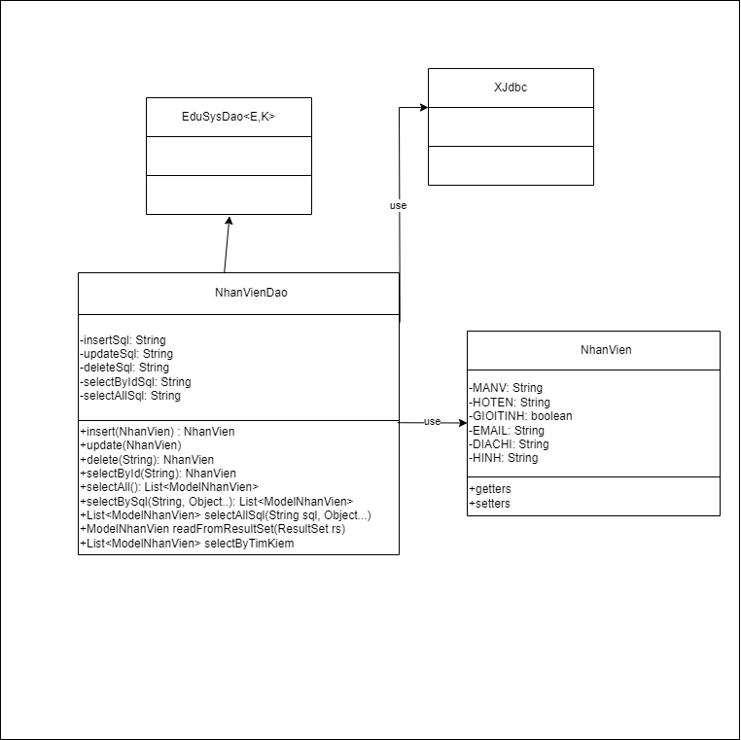

* **DIỄN GIẢI**

|  |  |
| --- | --- |
| Thành phần | Mô Tả |
| NhanVien | Là lớp thực thể mô tả dữ liệu nhân viên |
| NhanVienDAO | Là lớp DAO cụ thể hóa các hoạt động truy xuất  CSDL với bảng NhanVien   * E được cụ thể hóa là NhanVien * K được cụ thể hóa là String * SQL là các câu lệnh thao tác dữ liệu trên bảng NhanVien |

### Entity Class – DAO Chuyên Đề

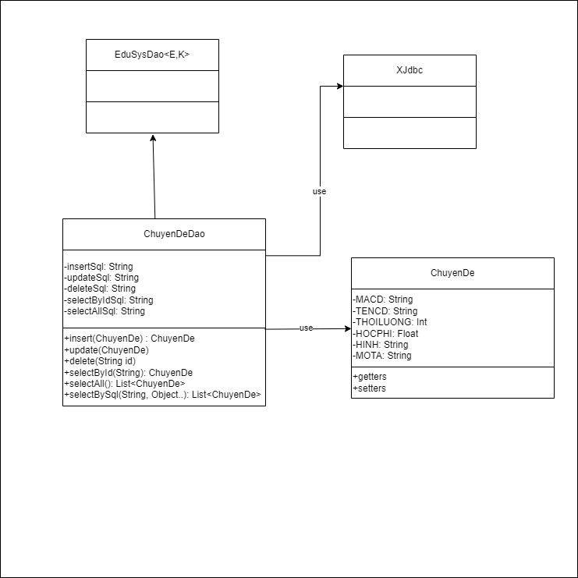

* **DIỄN GIẢI**

|  |  |
| --- | --- |
| Thành phần | Mô Tả |
| ChuyenDe | Là lớp thực thể mô tả dữ liệu chuyên đề |
| ChuyenDeDAO | Là lớp DAO cụ thể hóa các hoạt động truy xuất  CSDL với bảng ChuyenDe   * E được cụ thể hóa là ChuyenDe * K được cụ thể hóa là String * SQL là các câu lệnh thao tác dữ liệu trên bảng ChuyenDe |

### Entity Class – DAO Khóa Học

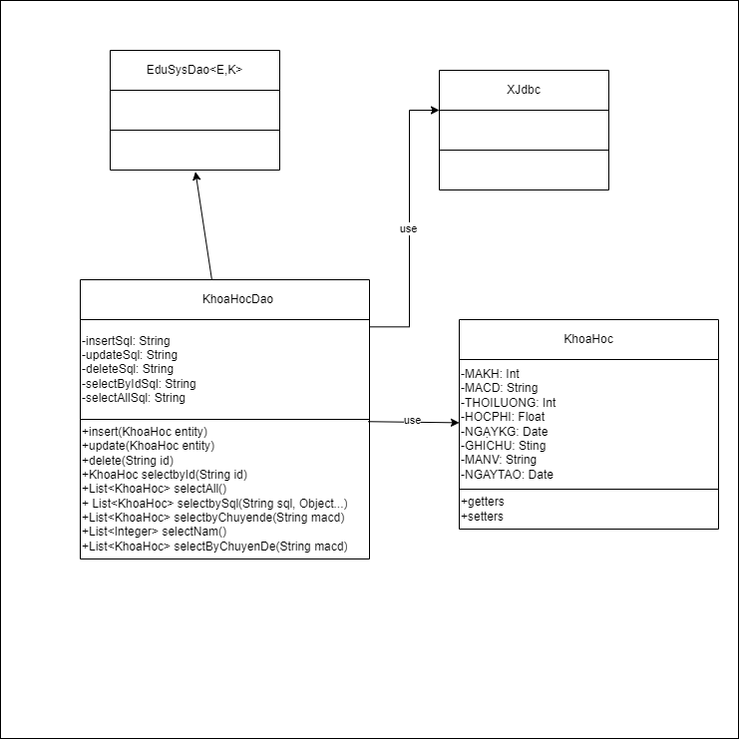

* **DIỄN GIẢI**

|  |  |
| --- | --- |
| Thành phần | Mô Tả |
| KhoaHoc | Là lớp thực thể mô tả dữ liệu khóa học |
| KhoaHocDAO | Là lớp DAO cụ thể hóa các hoạt động truy xuất CSDL với bảng KhoaHoc   * E được cụ thể hóa là KhoaHoc * K được cụ thể hóa là String * SQL là các câu lệnh thao tác dữ liệu trên bảng KhoaHoc |

### Entity Class – DAO Người Học

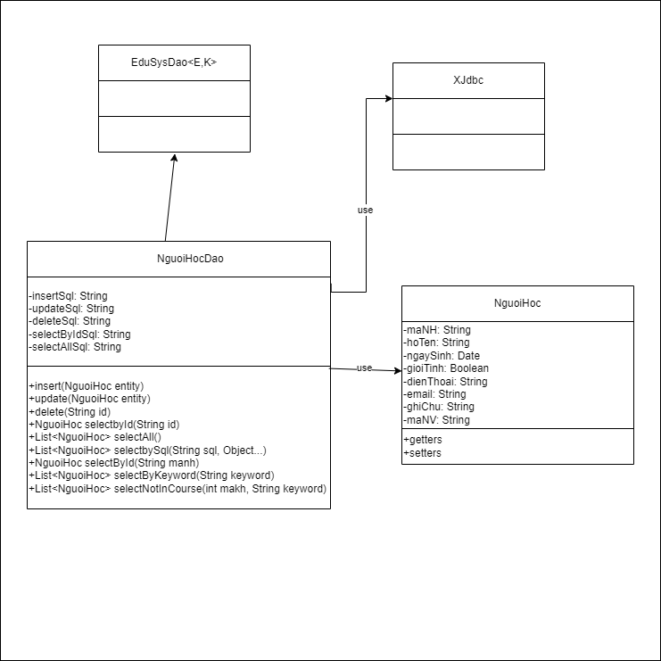

* **DIỄN GIẢI**

|  |  |
| --- | --- |
| Thành phần | Mô Tả |
| NguoiHoc | Là lớp thực thể mô tả dữ liệu người học |
| NguoiHocDAO | Là lớp DAO cụ thể hóa các hoạt động truy xuất CSDL với bảng NguoiHoc  E được cụ thể hóa là NguoiHoc  K được cụ thể hóa là String  SQL là các câu lệnh thao tác dữ liệu trên bảng NguoiHoc |

### Entity Class – DAO Học Viên

* **DIỄN GIẢI**

|  |  |
| --- | --- |
| **Thành phần** | **Mô Tả** |
| HocVien | Là lớp thực thể mô tả dữ liệu học viên |
| HocVienDAO | Là lớp DAO cụ thể hóa các hoạt động truy xuất CSDL với bảng HocVien   * E được cụ thể hóa là HocVien * K được cụ thể hóa là String * SQL là các câu lệnh thao tác dữ liệu trên bảng HocVien |

### DAO Thống Kê

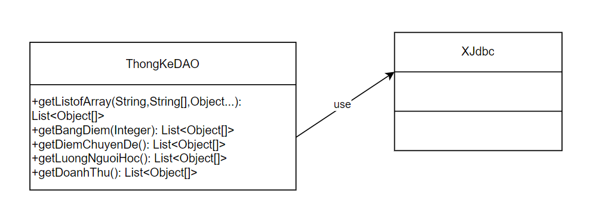

**DIỄN GIẢI**

|  |  |
| --- | --- |
| **Thành phần** | **Mô Tả** |
| ThongKe | Là lớp thực thể mô tả dữ liệu thống kê |
| ThongKeDAO | Là lớp DAO cụ thể hóa các hoạt động truy xuất CSDL với bảng ThongKe   * E được cụ thể hóa là ThongKe * K được cụ thể hóa là String * SQL là các câu lệnh thao tác dữ liệu trên bảng ThongKe |

## Thư Viện Tiện Ích

### XDate

package com.laptrinhcity.service;

import java.text.ParseException;

import java.text.SimpleDateFormat;

import java.util.Date;

/**

*

* @author Thuy

*/

public class XDate {

public static SimpleDateFormat formatter = new SimpleDateFormat();

public static Date toDate(String date, String pattern) {

try {

formatter.applyPattern(pattern);

return formatter.parse(date);

} catch (ParseException e) {

throw new RuntimeException(e);

}

}

public static String toString(Date date, String pattern) {

formatter.applyPattern(pattern);

return formatter.format(date);

}

public static Date addDays(Date date, long days) {

date.setTime(date.getTime() + days * 24 * 60 * 60 * 1000);

return date;

}

}

### XImages

package com.laptrinhcity.swing;

import java.awt.Image;

import java.io.File;

import java.net.URL;

import java.nio.file.Files;

import java.nio.file.Path;

import java.nio.file.Paths;

import java.nio.file.StandardCopyOption;

import javax.swing.ImageIcon;

/**

*

* @author Thuy

*/

public class XImage {

public static Image getAppIcon() {

URL url = XImage.class.getResource("/Icons/fpt.png");

return new ImageIcon(url).getImage();

}

public static void save(File src) {

File dst = new File("Images", src.getName());

if (!dst.getParentFile().exists()) {

dst.getParentFile().mkdirs();

}

try {

Path from = Paths.get(src.getAbsolutePath());

Path to = Paths.get(dst.getAbsolutePath());

Files.copy(from, to, StandardCopyOption.REPLACE_EXISTING);

} catch (Exception ex) {

throw new RuntimeException(ex);

}

}

public static ImageIcon read(String fileName) {

File path = new File("Images", fileName);

return new ImageIcon(path.getAbsolutePath());

}

}

### MgxBox

package com.laptrinhcity.swing;

import java.awt.Image;

import java.io.File;

import java.net.URL;

import java.nio.file.Files;

import java.nio.file.Path;

import java.nio.file.Paths;

import java.nio.file.StandardCopyOption;

import javax.swing.ImageIcon;

/**

*

* @author Thuy

*/

public class XImage {

public static Image getAppIcon() {

URL url = XImage.class.getResource("/Icons/fpt.png");

return new ImageIcon(url).getImage();

}

public static void save(File src) {

File dst = new File("Images", src.getName());

if (!dst.getParentFile().exists()) {

dst.getParentFile().mkdirs();

}

try {

Path from = Paths.get(src.getAbsolutePath());

Path to = Paths.get(dst.getAbsolutePath());

Files.copy(from, to, StandardCopyOption.REPLACE_EXISTING);

} catch (Exception ex) {

throw new RuntimeException(ex);

}

}

public static ImageIcon read(String fileName) {

File path = new File("Images", fileName);

return new ImageIcon(path.getAbsolutePath());

}

}

## Lập Trình Nghiệp Vụ

### Cửa sổ chính EduSysJFrame

|  |  |  |
| --- | --- | --- |
| **TT** | **Phương thức** | **Mô tả** |
| 1 | initMain(ModelUser user) | Nhận user và hiển thị giao diện theo chức vụ user và tạo animation |
| 2 | closeFrame() | Đóng cửa sổ giao diện |
| 3 | miniSize() | Thu nhỏ giao diện |

### Các cửa sổ hỗ trợ tổ chức

#### ĐangNhapJDialog

|  |  |  |
| --- | --- | --- |
| **TT** | **Phương thức** | **Mô tả** |
| 1 | init() | Tạo và hiển thị giao diện cùng các animation và chức năng các nút dùng để đăng nhập, quên mật khẩu |
| 2 | login() | Kiểm tra thông tin và truyền user vào Main(ModelUser user) |
| 3 | forgot() | Kiểm tra thông tin và hiển thị giao diện quên mật khẩu |
| 4 | sendMain(ModelUser user) | Nhận thông tin user và gửi “1 thông điệp bất kì” vào email của user đó |
| 5 | showMessage(Message.MessageType messageType, String message) | Hiển thị thông báo theo Icon và thông điệp đc truyền vào |

#### DoiMatKhauJDialog

|  |  |  |
| --- | --- | --- |
| **TT** | **Phương thức** | **Mô tả** |
| 1 | paintComponent(Graphics grphcs) | Tô màu component để tạo hiệu ứng blur |
| 2 | addEventButtonOK(ActionListener event) | Thêm sự kiện xử lí cho nút btnOK |
| 3 | getConfirmPass() | Lấy mật khẩu nhập lại từ giao diện |
| 4 | getPass() | Lấy mật khẩu từ giao diện |
| 5 | validateForm() | Kiểm tra lỗi nhập vào textField |
| 6 | setVisible(boolean bln) | Nhận giá trị boolean để hiện thị hoặc ẩn giao diện |

### Các cửa sổ chức năng quản lý

#### Form Nhân Viên

|  |  |  |
| --- | --- | --- |
| **TT** | **Phương thức** | **Mô tả** |
| 1 | init() | Gắn -1 cho index  Tạo DefaultTableModel  Gọi filltable() |
| 2 | Save() | Thêm nhân viên |
| 3 | Update() | Cập nhật thông tin nhân viên |
| 4 | Delete() | Xóa nhân viên |
| 5 | getForm() | Tạo nhân viên trên form |
| 6 | setForm() | In thông in nhân viên lên form |
| 7 | New() | Xóa trắng form |
| 8 | showTable() | Hiện thị thông tin vừa chọn ở bảng lên form |
| 9 | fillTable() | Đổ dữ liệu lên bảng |
| 10 | updateStatus() | Thay đổi trạng thái của nút bấm [thêm, xóa, sửa] |
| 11 | First() | In lên form thông tin nhân viên ở đầu bảng |
| 12 | Previous() | In lên form thông tin của nhân viên phía sau nhân viên đang hiển thị trên form |
| 13 | Next() | In lên form thông tin của nhân viên phía trước nhân viên đang hiển thị trên form |
| 14 | Last() | In lên form thông tin ở cuổi bảng |
| 16 | CheckAll() | Kiểm tra xem form trống hoặc lỗi |
| 17 | KiemTraChuVaSo() | Kiểm tra lỗi kí tự |
| 18 | CheckName() | Kiểm tra lỗi kí tư đặt biệt |

#### Form ChuyenDe

|  |  |  |
| --- | --- | --- |
| **TT** | **Phương thức** | **Mô tả** |
| 1 | init() | Gắn -1 cho biến index  Tạo đối tượng ChuyenDeDAO  Tạo DefaultTableModel  Tạo đối tượng Size  Gọi filltable()  Gọi editColumnWidth() |
| 2 | Save() | Thêm mới chuyên đề |
| 3 | Update() | Cập nhật chuyên đề đang hiển thị |
| 4 | Delete() | Xóa chuyên đề đang hiển thị |
| 5 | getForm() | Tạo đối tượng chuyên đề với thông tin trên form |
| 6 | setForm() | In lên form thông tin của chuyên đề |
| 7 | New () | Xóa trắng form |
| 8 | showTable () | In lên form thông tin chuyên đề chọn từ bảng |
| 9 | fillTable() | Đổ dữ liệu lên bảng |
| 10 | updateStatus(boolean) | Enable các nút [xóa, sửa, thêm] và [nhập chuyên đề] theo boolean |
| 11 | First() | In lên form thông tin chuyên đề ở đầu bảng |
| 12 | Prev() | In lên form thông tin chuyên đề phía sau chuyên đề đang hiển thị |
| 13 | Next() | In lên form thông tin chuyên đề kế tiếp chuyên đề đang hiển thị |
| 14 | Last() | In lên form thông tin chuyên đề ở cuối bảng |
| 15 | CheckAll() | Kiểm tra xem trên form có lỗi không |
| 16 | Img() | Xét mặt định hình ảnh lúc clearForm |
| 17 | chonAnh() | Chọn ảnh vào set vào form |

#### Form NguoiHoc

|  |  |  |
| --- | --- | --- |
| **TT** | **Phương thức** | **Mô tả** |
| 1 | init() | Gắn -1 cho biến index  Gắn định dạng “dd-MM-yyyy” cho pattern  Tạo đối tượng NguoiHocDAO  Tạo DefaultTableModel  Gọi filltable() |
| 2 | Insert() | Thêm người học mới |
| 3 | Update() | Cập nhật người học đang hiển thị |
| 4 | Delete() | Xóa người học đang hiển thị |
| 5 | getForm() | Tạo đổi tượng người học với thông tin trên form |
| 6 | setForm(NguoiHoc) | In thông tin lên form |
| 7 | clearForm() | Xóa trằng form |
| 8 | Edit() | In lên form thông tin người học chọn từ bảng |
| 9 | fillTable() | Đổ dữ liệu lên bảng |
| 10 | changeEnable(boolean) | Enable nút [thêm sửa xóa] và text [maNguoiHoc] theo Boolean |
| 11 | First() | In lên form thông tin của người học ở đầu bảng |
| 12 | Previous() | In lên form thông tin của người học phía sau người học đang hiển thị |
| 13 | Next() | In lên form thông tin của người học kế tiếp người học đang hiển thị |
| 14 | Last() | In lên form thông tin người học ở cuối bảng |
| 15 | Search() | Tìm kiếm thông tin người học |
| 16 | checkAll() | Kiểm tra tất cả các lỗ trong form |

#### Form KhoaHoc

|  |  |  |
| --- | --- | --- |
| **TT** | **Phương thức** | **Mô tả** |
| 1 | init() | Tạo đối tượng KhoaHocDAO  Tạo đối tượng ChuyenDeDAO  Tạo đối tượng NhanVienDAO  Gọi editColumnwidth()  Gọi loadChuyenDe() |
| 2 | Save() | Thêm khóa học mới |
| 3 | Update() | Cập nhật khóa học đang hiển thị |
| 4 | Delete() | Xóa khóa học đang hiển thị |
| 5 | getForm(KhoaHoc) | Tạo khóa học với thông tin in trên form |
| 6 | setForm() | In lên form thông tin khóa học |
| 7 | New() | Xóa trắng form |
| 8 | Edit() | Tạo đối tượng khóa học với mã khóa học lấy từ bảng  Gọi setForm(kh);  Chuyển sang tab form  Gọi changeEnable(true) |
| 9 | fillTable() | Đổ dữ liệu lên bảng |
| 10 | UpdateStatus() | Enable nút [xóa, sửa, thêm] theo Boolean |
| 11 | First() | In lên form thông tin khóa học ở đầu bảng |
| 12 | Prev() | In lên form thông tin của khóa học phía sau người học đang hiển thị |
| 13 | Next() | In lên form thông tin của khóa học kế tiếp người học đang hiển thị |
| 14 | Last() | In lên form thông tin khóa học ở cuối bảng |
| 16 | CheckAll() | Kiểm tra lỗi form |
| 17 | chonChuyenDe() | Load chuyên đề lên combobox |
| 18 | showTable() | Hiển thị thông tin từ bảng khi click lên form |

#### Form HocVien

|  |  |  |
| --- | --- | --- |
| **TT** | **Phương thức** | **Mô tả** |
| 1 | init() | Gắn 0 cho selectIndexTableHocVien và selectIndexTableNguoiHoc  Tạo đổi tượng HocVienDAO  Tạo đổi tượng ChuyenDeDAO  Tạo đối tượng KhoaHocDAO  Tạo đối tượng NguoiHocDAO  Tạo DefaultComboBoxModel  Tạo DefaultTableModel  Gọi fillComboBoxChuyenDe() |
| 2 | fillComboBoxChuyenDe() | Đổ chuyên đề lên combobox |
| 3 | fillComboBoxKhoaHoc() | Đổ khóa học lên combobox theo chuyên đề |
| 4 | fillTableNguoiHoc() | Đổ dữ liệu lên bảng người học |
| 5 | fillTableHocVien() | Đổ dữ liệu lên bảng học viên |
| 6 | themVaoKhoaHoc() | Thêm người học vào khóa học |
| 7 | xoaKhoaHoc() | Xóa học viên ra khỏi khóa học |
| 8 | updateDiem() | Cập nhật điểm của học viên |
| 9 | CheckDiem() | Kiểm tra rỗng trên bảng học viên khi cập nhật điểm |

### Cửa sổ chức năng tổng hợp – Thống kê

|  |  |  |
| --- | --- | --- |
| STT | Phương Thức | Mô tả |
| 1 | init() | Tạo KhoaHocDAO  Tạo ThongKeDAO  Tạo DefaultComboBoxModel  Tạo DefaultTableModel  Gọi fillComboboxKhoaHoc()  Gọi fillComboboxNam();  Gọi showDoanhThu()  Gọi fillTableBangDiem()  Gọi fillTableNguoiHoc()  Gọi fillTableDiemChuyenDe();  Gọi fillTableDoanhThu(); |
| 2 | fillComboboxKhoaHoc() | Đổ dữ liệu lên ComboBox trong tab bảng điểm |
| 3 | fillTableBangDiem() | Đổ dữ liệu lên Table trong tab bảng điểm |
| 4 | getXepLoai() | Xếp loại học sinh |
| 5 | fillTableNguoiHoc() | Đổ dữ liệu lên Table trong tab người hocj |
| 6 | getDate(Object) | Trả về ngày tháng năm định dạng dd-MM-yyyy |
| 7 | convertStringToDate(Object) | Chuyển từ String thành Date |
| 8 | fillTableDiemChuyenDe() | Đổ dữ liệu lên Table trong tab điểm chuyên đề |
| 9 | fillComboboxNam() | Đổ năm lên ComboBox trong tab doanh thu |
| 10 | fillTableDoanhThu() | Đổ dữ liệu lên Table trong tab doanh thu |
| 11 | showDoanhThu() | Lấy dữ liệu đổ lên label |

# Kiểm Thử Phần Mềm Và Sửa Lỗi

## BaoMat

|  |  |  |  |  |  |
| --- | --- | --- | --- | --- | --- |
| STT | Mô tả tình huống | Dữ liệu mẫu | Kết Quả Trông đợi | Kết Quả | |
| Fix Lần 1 | Fix Lần 2 |
| 1 | Mở tất cả các form không đăng nhập |  | Phù hợp | 80% | 100%,OK |
| 2 | Mở tất cả các form có đăng nhập | ThucMin,Thuc111 | Đóng cửa sổ đăng nhập, hiện cửa sổ chính | 100% | 100%,OK |
| 3 | Thực hiện xóa dữ liệu với vai trò nhân viên | MinThuc%,Thuc111 | “Sai thông tin đăng nhập” | 100% | 100%,OK |
| 4 | Đăng nhập sai mk | ThucMin,Thuc1*h | “Sai thông tin đăng nhập” | 100% | 100%,OK |
| 5 | Để trống |  | “Yêu cầu nhập” | 100% | 100%,OK |

## DangNhap

|  |  |  |  |  |  |
| --- | --- | --- | --- | --- | --- |
| STT | Mô tả tình huống | Dữ liệu mẫu | Kết Quả Trông đợi | Kết Quả | |
| Fix Lần 1 | Fix Lần 2 |
| 1 | Giao diện (Bố cục, thẩm mĩ) |  | Phù hợp | 80% | 100%,OK |
| 2 | Đăng nhập thành công | ThucMin,Thuc111 | Đóng cửa sổ đăng nhập, hiện cửa sổ chính | 100% | 100%,OK |
| 3 | Đăng nhập sai tên | MinThuc%,Thuc111 | “Sai thông tin đăng nhập” | 100% | 100%,OK |
| 4 | Đăng nhập sai mk | ThucMin,Thuc1*h | “Sai thông tin đăng nhập” | 100% | 100%,OK |
| 5 | Để trống tên và mk |  | “Yêu cầu nhập” | 100% | 100%,OK |

## DoiMatKhau

|  |  |  |  |  |  |
| --- | --- | --- | --- | --- | --- |
| STT | Mô tả tình huống | Dữ liệu mẫu | Kết Quả Trông đợi | Kết Quả | |
| Fix Lần 1 | Fix Lần 2 |
| 1 | Giao diện (Bố cục, thẩm mĩ) |  | Phù hợp | 80% | 100%,OK |
| 2 | Đổi mật khẩu thành công | ThucMin,Thucnm12@gmai.com,abcZ90,Thuc123,Thuc123 | Đóng cửa sổ đổi mật khẩu, hiện cửa sổ đăng nhập | 100% | 100%,OK |
| 3 | Đổi mật khẩu sai tên đăng nhập | MinThuc%,Thuc111 | “Sai thông tin ” | 100% | 100%,OK |
| 4 | Đổi mật khẩu sai email | MinThuc,Thucmmm@gmail.com | “Sai thông tin ” | 100% | 100%,OK |
| 5 | Để trống tất cả |  | “Yêu cầu nhập” | 100% | 100%,OK |
| 6 | Sai mã code | ThucMin,Thucnm12@gmai.com,abc0)) | “Yêu cầu nhập lại mã code” | 100% | 100%,OK |
| 7 | Nhập lại mật khẩu mới không khớp | ThucMin,Thucnm12@gmai.com,abcZ90,Thuc123,Thuc111 | “Sai thông tin” | 100% | 100%,OK |

## TaiKhoan

|  |  |  |  |  |  |
| --- | --- | --- | --- | --- | --- |
| STT | Mô tả tình huống | Dữ liệu mẫu | Kết Quả Trông đợi | Kết Quả | |
| Fix Lần 1 | Fix Lần 2 |
| 1 | Giao diện (Bố cục, thẩm mĩ) |  | Phù hợp | 80% | 100%,OK |
| 2 | Để trống form |  | “Yêu cầu nhập” | 100% | 100%,OK |
| 3 | Thêm tài khoản sai định dạng email | Thuy11((gmail.com | “Email sai định dạng.Yêu cầu nhập lại” | 100% | 100%,OK |
| 4 | Thêm tài khoản đúng | Admin,Admin123,thuylam123@gmail.com,Verified,Truongphong | Thêm thành công | 100% | 100%,OK |
| 5 | Sửa thông tin trống |  | ‘Yêu cầu nhập” | 100% | 100%,OK |
| 6 | Bấm nút xóa không chọn bảng |  | “Không xóa được” | 100% | 100%,OK |
| 7 | Nút điều hướng |  | Form thay đổi dữ liệu | 100% | 100%,OK |
| 8 | Check event Mouse Clicked |  | Hiển thị lại thông tin tài khoản lên form | 100% | 100%,OK |

## NhanVien

|  |  |  |  |  |  |
| --- | --- | --- | --- | --- | --- |
| STT | Mô tả tình huống | Dữ liệu mẫu | Kết Quả Trông đợi | Kết Quả | |
| Fix Lần 1 | Fix Lần 2 |
| 1 | Giao diện (Bố cục, thẩm mĩ) |  | Phù hợp | 80% | 100%,OK |
| 2 | Để trống form |  | “Yêu cầu nhập” | 100% | 100%,OK |
| 3 | Kiểm tra định dạng Email | NV01, Nguyễn Văn A,Nam,1hyy2$@gmail.com | “Sai định dạng Email” | 90% | 100%,OK |
| 3 | Kiểm tra trùng mã khi Thêm | NV01 | “Thông báo mã NV đã tồn tại” | 90% | 100%,OK |
| 4 | Kiểm tra không được Cập Nhật Mã nhân viên | NV01 | “Thông báo không được cập nhật mã nv” | 100% | 100%, OK |
| 5 | Check event Mouse Clicked |  | Hiển thị lại thông tin nhân viên lên form | 100% | 100%,OK |
| 6 | Nút điều hướng |  | Form thay đổi dữ liệu | 50% | 100%,OK |

## ChuyenDe

|  |  |  |  |  |  |
| --- | --- | --- | --- | --- | --- |
| STT | Mô tả tình huống | Dữ liệu mẫu | Kết Quả Trông đợi | Kết Quả | |
| Fix Lần 1 | Fix Lần 2 |
| 1 | Giao diện (Bố cục, thẩm mĩ) |  | Phù hợp | 80% | 100%,OK |
| 2 | Để trống form |  | “Yêu cầu nhập” | 100% | 100%,OK |
| 3 | Kiểm tra trùng mã khi Thêm | JAV01 | “Thông báo mã NV đã tồn tại” | 90% | 100%,OK |
| 4 | Kiểm tra không được Cập Nhật Mã nhân viên | NV01 | “Thông báo không được cập nhật mã nv” | 100% | 100%, OK |
| 5 | Check event Mouse Clicked |  | Hiển thị lại thông tin nhân viên lên form | 100% | 100%,OK |
| 6 | Nút điều hướng |  | Form thay đổi dữ liệu | 100% | 100%,OK |

## NguoiHoc

|  |  |  |  |  |  |
| --- | --- | --- | --- | --- | --- |
| STT | Mô tả tình huống | Dữ liệu mẫu | Kết Quả Trông đợi | Kết Quả | |
| Fix Lần 1 | Fix Lần 2 |
| 1 | Giao diện (Bố cục, thẩm mĩ) |  | Phù hợp | 80% | 100%,OK |
| 2 | Để trống form |  | “Yêu cầu nhập” | 100% | 100%,OK |
| 3 | Kiểm tra trùng mã khi Thêm | PS01638 | “Thông báo mã NV đã tồn tại” | 90% | 100%,OK |
| 4 | Kiểm tra định dang số điện thoại | 0123456789011, 029333234#0, aaaaaaaaa | “Sai định dạng Sdt” | 90% | 100%, OK |
| 5 | Kiểm tra định dạng email | PS01638, Nguyễn Văn A,Nam,1hyy2$@gmail.com | “Sai định dạng Email” | 90% | 100%, OK |
| 6 | Kiểm tra không được Cập Nhật Mã người học | PS01638 | “Thông báo không được cập nhật mã người học” | 100% | 100%, OK |
| 7 | Check event Mouse Clicked |  | Hiển thị lại thông tin người học lên form | 100% | 100%,OK |
| 8 | Nút điều hướng |  | Form thay đổi dữ liệu |  |  |

## KhoaHoc

|  |  |  |  |  |  |
| --- | --- | --- | --- | --- | --- |
| STT | Mô tả tình huống | Dữ liệu mẫu | Kết Quả Trông đợi | Kết Quả | |
| Fix Lần 1 | Fix Lần 2 |
| 1 | Giao diện (Bố cục, thẩm mĩ) |  | Phù hợp | 80% | 100%,OK |
| 2 | Để trống form |  | “Yêu cầu nhập” | 100% | 100%,OK |
| 3 | Kiểm tra trùng mã khi Thêm | 1 | “Thông báo mã KH đã tồn tại” | 90% | 100%,OK |
| 4 | Kiểm tra trùng mã chuyên đề | JAV01 | “Thông báo mã CD đã tồn tại” | 90% | 100%,OK |
| 5 | Kiểm tra trùng mã NV | NV01 | “Thông báo mã NV đã tồn tại” | 100% | 100%, OK |
| 6 | Check event Mouse Clicked |  | Hiển thị lại thông tin người học lên form | 100% | 100%,OK |
| 7 | Nút điều hướng |  | Form thay đổi dữ liệu | 100% | 100% OK |

|  |  |  |  |  |  |
| --- | --- | --- | --- | --- | --- |
| STT | Mô tả tình huống | Dữ liệu mẫu | Kết Quả Trông đợi | Kết Quả | |
| Fix Lần 1 | Fix Lần 2 |
| 1 | Giao diện (Bố cục, thẩm mĩ) |  | Phù hợp | 80% | 100%,OK |
| 2 | Thêm học viên vào khóa học | Danh sách người học có sẵn | Thêm thành công | 100% | 100%,OK |
| 3 | Cập nhật điểm của học viên chọn từ bảng |  | Cập nhật thành công | 90% | 100%,OK |
| 4 | Xóa học viên khỏi khóa học chọn từ bảng |  | Xóa thành công | 90% | 100%,OK |
| 5 | Bấm nút cập nhật mà không chọn từ bảng |  | Không cho phép xóa | 90% | 100% OK |
| 6 | Cập nhật điểm >10 hoặc <0 | PS01638 | Cập nhật thất bại, Báo lỗi | 100% | 100%, OK |

## HocVien

## ThongKeJDialog

|  |  |  |  |  |  |
| --- | --- | --- | --- | --- | --- |
| STT | Mô tả tình huống | Dữ liệu mẫu | Kết Quả Trông đợi | Kết Quả | |
| Fix Lần 1 | Fix Lần 2 |
| 1 | Bảng Người học |  | Thay đổi theo comboBox | 80% | 100%,OK |
| 2 | Bảng doanh thu |  | “Yêu cầu nhập” | 100% | 100%,OK |
| 3 | Truy cập theo vai trò | NoPT, TeoNV | Nhân viên không xem được tabs doanh thu | 90% | 100%,OK |

# Đóng Gói Và Triển Khai

## Sản Phẩm Phần Mềm

|  |  |  |
| --- | --- | --- |
| **TT** | **Thành phần** | **Mô tả** |
| 1 | Edusys Setup.exe | File cài đặt |
| 2 | LaptrinhEDU.sql | Cơ sở dữ liệu |
| 3 | Huongdansudung.txt | Hướng dẫn sử dụng |

## Hướng Dẫn Cài Đặt

* Bước 1: Cài đặt file EduSys Setup.exe



* Bước 2: Khởi động file

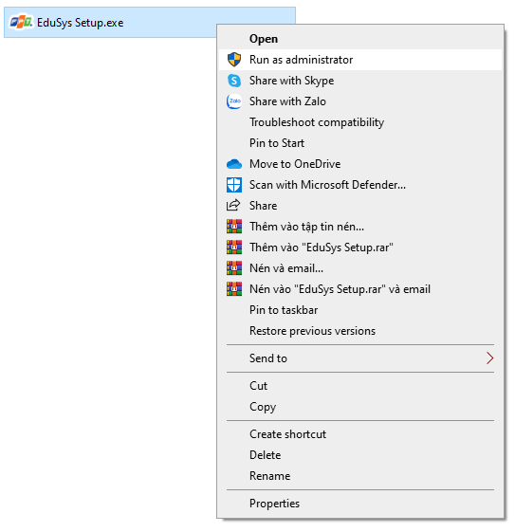

* Bước 3: Chọn đường dẫn để lưu => Next

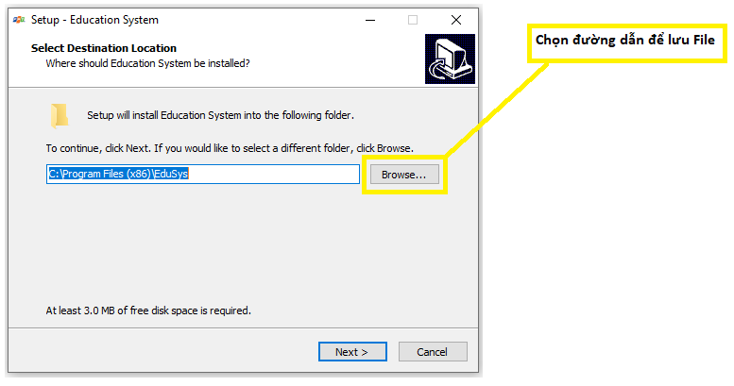

* Bước 4: Tiếp tục Next

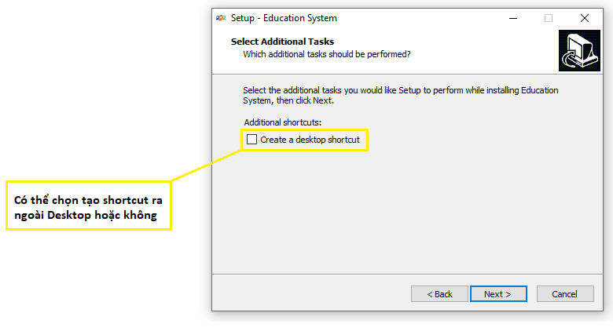

* Bước 5:Bấm Install để cài đặt

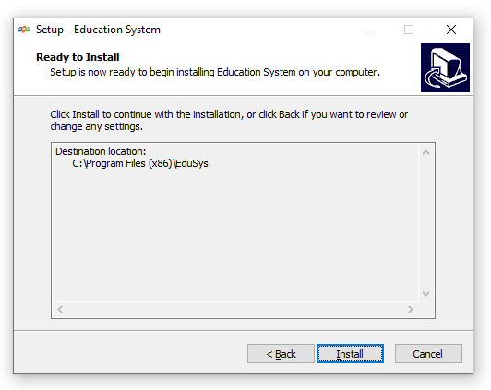

* Bước 6: Bấm Finish để hoàn thành cài đặt

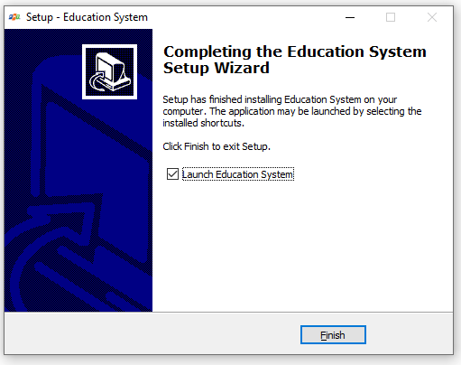

# KẾT LUẬN

## Thuận Lợi

* Có sẵn tài liệu tham khảo trên CMS
* Dự án logic, chặt chẽ, không có lỗ hổng
* Có code để tham khảo và phát triển
* Từ dự án mẫu giúp chúng em có nền tảng để làm các sản phẩm sau này như Dự án 1, 2; Dự án tốt nghiệp….

## Khó Khăn

* Lần đầu làm nhóm theo một dự án theo yêu cầu
* Nhóm còn chưa chủ động được thời gian
* Chưa thống nhất được ý kiến chung

HẾT